Angeli Imre

Gazdaságinformatikus BSC

III. Évfolyam

TÉMAVEZETŐ: Kovács László

COVID-19 HALÁLOZÁSOK A TÁRSBETEGSÉGEK TÜKRÉBEN

**Absztrakt:**

A dolgozat célja a hazai COVID halálozások összefüggéseinek vizsgálata. Elsősorban a társbetegségek befolyásoló hatására tér ki a kutatás.

Az adatok analizálása ugyanakkor jelentős problémákat vet fel, hiszen strukturálatlan, gyakran helyesírási hibákat tartalmazó adatok állnak rendelkezésünkre. Ebből adódóan kutatásom első részében az adatok importálása, tisztítása, és az egységes formai szabványok kialakítása kerül előtérbe. Az egyes helyesírási hibák kezelésére többféle módszert is alkalmaztam, melyek segítségével klasztereket hoztam létre az egymással összefüggésben álló diagnózis megnevezések között. Ehhez a feladathoz a Python programozási nyelvet használtam fel, hiszen számos csomagot, beépített függvényt biztosít a kutatás elvégzéséhez szükséges adatelemzéshez, természetes nyelvi feldolgozáshoz, illetve gépi tanulási eljáráshoz.

Miután az adatok immár tisztított, strukturált formában is rendelkezésemre álltak, igyekeztem feltárni a halálozási kor, nem, társdiagnózisok közötti kapcsolatokat. A további analízisek elvégzéséhez az R programnyelvet használtam, mely kiváló lehetőséget biztosít statisztikai elemzésekhez, adat vizualizációhoz, modell építéshez, melyek segítségével pontos képet kaphatunk az elhalálozások hátterében álló legszignifikánsabb összefüggésekről.

**Bevezetés** 3

**1** **Adatok előkészítése** 4

**1.1** **Az adatok importálása:** 4

**1.2** **Adattisztítás** 7

**2** **Társbetegség csoportok kialakítása** 9

**2.1** **Klaszterezés I** 9

**2.2** **Hierarchikus klaszterezés** 15

**2.3** **Kapcsolatvizsgálat** 18

**2.4** **Ritka betegségek kezelése** 22

**3** **További adatelőkészítések** 27

**3.1** **Betegségek gyakorisága a társadalomban vs a halálozási adatokban** 27

**3.2** **További adatelőkészítések a későbbi modellezéshez, vizualizációhoz** 32

**4** **Modell építés és adatvizualizáció** 34

**4.1** **Társbetegségek gyakorisága a COVID halálozásokban és a társadalomban** 35

**4.1.1** **Eloszlások vizsgálata** 35

**4.1.2** **Korrelációs kapcsolat vizsgálat** 36

**4.2** **Kor, nem és társbetegség közötti összefüggések** 39

**4.2.1** **Asszociációs kapcsolat a betegség és a nem között** 39

**4.2.2** **Vegyes kapcsolat a társbetegség, illetve kor között** 41

**4.2.3** **Regressziós modell építése** 42

**4.3** **Kor, nem és társbetegség kombináció közötti összefüggések** 45

**4.3.1** **Asszociációs kapcsolat a társbetegség együttállások és a nem között** 45

**4.3.2** **Vegyes kapcsolat a társbetegség együttállás, illetve a kor között** 46

**4.3.3** **Regressziós modell építése** 47

**Összefoglalás** 48

**Felhasznált irodalom** 48

**Ábrajegyzék** 49

**Táblázatjegyzék** 50

# **Bevezetés**

Kutatásom során az igazoltan koronavírus fertőzés következtében elhunyt hazai népesség interneten elérhető adatállományának egy részét dolgoztam fel. Mivel ez az adatszerkezet jelentős mennyiségű rekordot tartalmaz, törekedtem az adatokban rejlő érték kiaknázására. A kormányzati oldalról elérhetőek ugyan az egyes társbetegségek, ugyanakkor eltérő helyesírásokkal jelennek meg. Ezek egységesítésére korábban végbement már kutatási projekt, melynek során *regex* kifejezésekkel próbálták meg összevonni a különböző írásmódokat.

Ennek a módszernek azonban jelentős korlátja, hogy szükséges előre definiálni az egységesítés szabályait. Kutatásom során igyekeztem kiküszöbölni a hasonló jellegű problémákat, és szövegbányászati, valamint nem felügyelt gépi tanulási eljárással vizsgáltam meg az eltérő írásmódokból eredő variációk egységesítési lehetőségeit, és ezen egységesített társbetegség megadás alapján vizsgáltam, hogy a halálozások milyen összefüggést mutatnak a társbetegségekkel különböző dimenziókban.

Az első fejezetben az adatok importálását, illetve tisztítását végeztem el. A szükséges adatokat a hivatalos kormányzati weboldalról importáltam elemzésre alkalmas, feldolgozható állományba. Ezt követően a természetes nyelvi feldolgozás eszközeinek segítségével (pl. Stop szavak szűrése) egységes formai szabályokat igyekeztem kialakítani, melyek segítségével, immár egy strukturált adatállományon lehetett elvégezni a további elemzéseket.

Annak érdekében, hogy a további elírásokat, helyesírási variációkat is egységesen kezelhessük, kétféle különböző klaszterezési eljárást alkalmaztam az adathalmazon a második fejezetben. Egy önállóan megírt metódus segítségével olyan csoportok kerültek kialakításra, melyekben legalább részleges hasonlóságot mutatnak az egyes diagnózisok (pl hasonló szavak fordulnak bennük elő). Egy másik megközelítés alkalmazása során nem felügyelt gépi tanulási eljárással igyekeztem elérni, hogy javarészt konzisztens elemekből álló csoportok alakulhassanak ki, csökkentve ezáltal a redundanciát.

Miután immár tisztított adatok álltak rendelkezésemre, kialakítottam azokat a táblázatokat, melyek a további elemzések alapjául szolgáltak. Többek között szükségem volt egy gyakorisági táblára, amely az egyes diagnózisok Covid társbetegség szerinti, illetve a teljes társadalomban mért becsült előfordulási gyakoriságát tartalmazza. Ennek kialakításához többféle adatforrás összekapcsolására volt szükségem.

Az utolsó fejezetben diagrammok, táblázatok, valamint statisztikai mutatók segítségével vizsgáltam meg a nem, kor, és diagnózisok összefüggéseit, illetve az egyes ismérvek közötti kapcsolatok szorosságát. A különböző vizualizációs eszközök (pontdiagrammok, oszlopdiagrammok, dobozábrák) révén számos következtetést vonhatunk le a rendelkezésünkre álló adatokból.

# **Adatok előkészítése**

## **Az adatok importálása:**

Kutatásom első részében a hazai Covid halálozási adatokat importáltam csv formátumba a https://web.archive.org/web/20220201095533/https://koronavirus.gov.hu/elhunytak weboldalról. Ehhez a *Beutiful soup* csomagot használtam fel, mely kiválóan alkalmas HTML fájlok feldolgozására.

Mivel az elhunytak adatai nem csupán egy, hanem több oldalon helyezkednek el, ezért nem volt elég egyetlen URL címet megadni *request*-ként. Ugyanakkor mivel az oldalak közötti különbséget csupán egy egyedi, növekvő sorrendiséget követő számozás jelenti, ezért egy *for* ciklus segítségével könnyen kinyerhető volt az összes link tartalma. Az egyes cikluslépések során az aktuális ciklusváltozónak megfelelő URL címen elhelyezkedő tartalom került kiértékelésre. A *request*-ünk HTML forrásában megfigyelhetjük, hogy a számunkra releváns tartalom *<table>* tagek között helyezkedik el, tehát az oldalak vázát egy-egy táblázat alkotja. Ebből adódik, hogy számunkra a táblasorokon (*<tr>*) belül elhelyezkedő *<td>* tagek közötti szöveges állomány lesz érdekes. Egy sorban 4 *<td>* tag található, melyekben rendre a beteg egyedi azonosítója, neme, kora, illetve a tásbetegségei találhatóak. Utóbbiak egyetlen *<td>* tag-ben szerepelnek egy vesszővel, illetve egy szóközzel elválasztva.

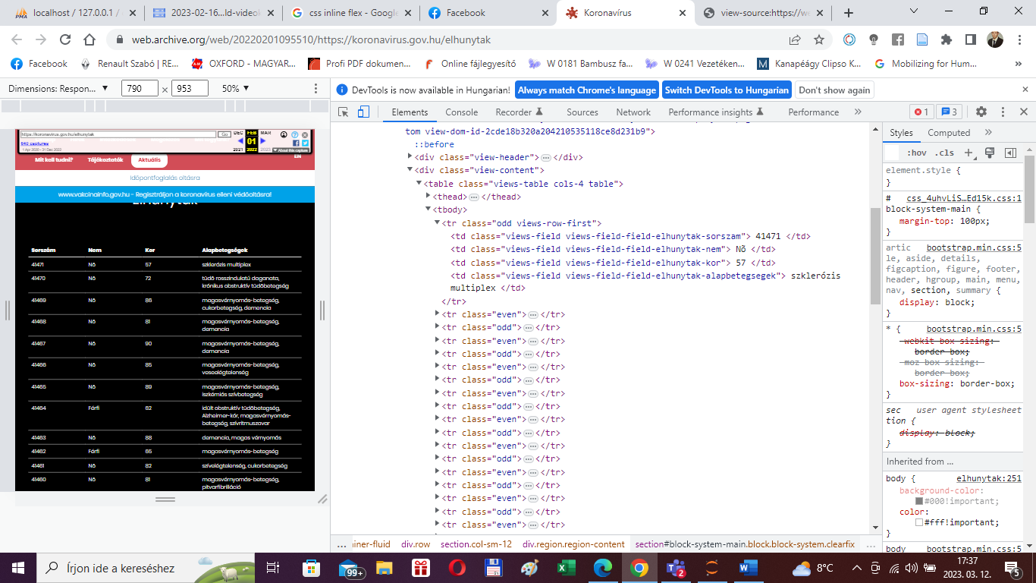

1. ábra: a weboldal szerkezete

Első körben a megfelelő *class* név alapján azonosítható táblázatot kell megtalálni a programnak a *find* metódus segítségével. Ezt követően az ebben szereplő egyes táblázatsorokon (*tr*) szükséges végigiterálnunk, majd pedig egy belső ciklus segítségével, a sorokat alkotó *td*-k tartalmát kell feldolgoznunk.

Számunkra fontos, hogy az eredeti táblázatos formátumot meg tudjuk őrizni a CSV állományban is, ezért szükséges megoldani, hogy az ugyanazon rekordhoz tartozó adatok a vesszővel tagolt fájlban is egy sort alkossanak. Éppen ezért amint az aktuális táblasorhoz érünk, létrehozunk egy *string* típusú változót, amelyhez pontosvesszővel folyamatosan hozzáfűzzük a benne szereplő táblaadatok tartalmát. Ezt a szöveges változót fogjuk exportálni a CSV fájlba, miután eltávolítottuk az utolsó karaktert jelentő pontosvesszőt, és helyette megadtuk a sortörést szimbolizáló „\n” karaktert, illetve az egyedi magánhangzó jelöléseket megfelelő karakterekre cseréltük. Előfordul ugyanis, hogy a magyar ékezetes karakterek nem a megszokott módon vannak jelölve és ez sok esetben az eltérő kódolás miatt problémákhoz vezethet. Leginkább az ő, illetve ű karakterek szerepelnek szokatlan jelölésekkel pl agyi mûködés zavara, vagy tüdõbetegség

Az immáron könnyű feldolgozást lehetővé tevő, CSV formátumban elérhető adatokat a *pandas* csomag segítségével *DataFrame*-be tudjuk betölteni. Ezt követően ezt az összetett adatstruktúrát használtam fel a további elemzésekhez.

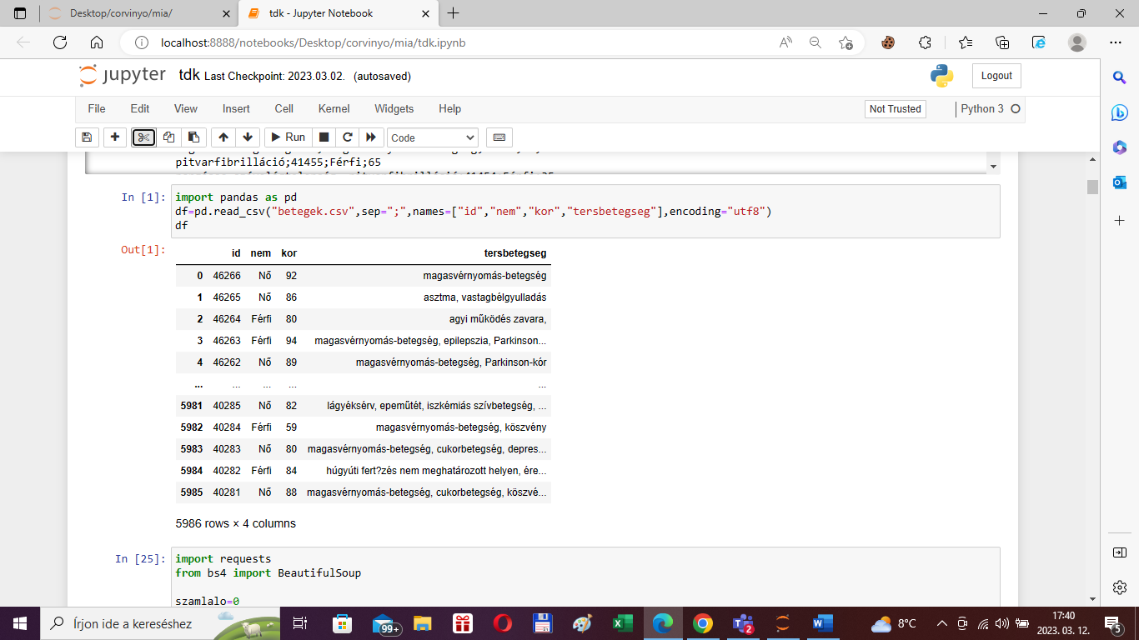

2. ábra: Az importált táblázat

## **Adattisztítás**

A következőkben a negyedik oszlop adatait (társbetegségek) fogjuk elemezni. Első körben érdemes feltárni, hogy milyen egyedi adataink vannak, annak érdekében, hogy pontosabb képet kaphassunk az értékkészletről. A *countVectorizer* metódus segítségével a tokenizált adatokból egy szótárat készítünk. A *dictionary* kulcs értékeit alapul véve egy olyan listát hozhatunk létre, amely minden lehetséges értéket pontosan egyszer tartalmaz. A *tokenizer* paraméter alapértelmezetten igen sokféle karaktert tekint szeparátornak, amely esetünkben nem minden esetben lehet szerencsés. Többek között azért sem, mivel a szóköz is egy elválasztó karakterként van értelmezve, ugyanakkor jó néhány, több szóból álló betegséget egységesen szeretnénk kezelni. Ebből adódóan ebben a szituációban szerencsésebb egy olyan függvényt létrehozni, melynek segítségével saját magunk határozhatjuk meg a határoló stringeket, ezáltal egységesen kezelhetjük azokat a rekodokat is, melyeknek esetében egy-egy kötőszó (pl. és) jelenti a szeparátort.

A könnyebb értelmezhetőség, és a redundancia csökkentése érdekében fontos, hogy meghatározzuk az adatszabványokat, melyek révén az outputokat immáron egységes formai szabályok szerint kezelhetjük. A bemenő paraméterként megadott stringet (társbetegségek) első körben kisbetűssé alakítjuk, így számos redundáns adatot kiszűrhetünk, amelyek a case szenzitivitásból adódnak. Ezt követően a magyar nyelvben előforduló kötőszavaktól is érdemes megszabadulni (pl és), majd az eltávolításuk után keletkező dupla szóközt immáron vesszőre cserélhetjük. Ezek után immáron egységesen tudjuk kezelni a társbetegségek típusait, hiszen az elválasztó karakter minden esetben egy vessző-szóköz páros.

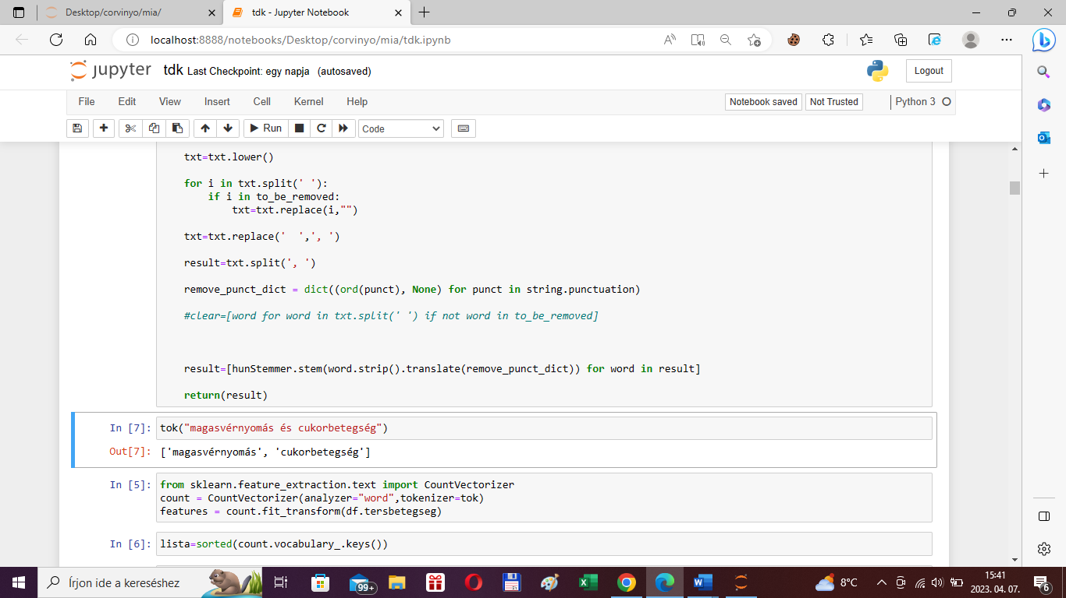

3. ábra: Adattisztítás

Fontos továbbá, hogy azokat a karaktereket is kiszűrjük, melyek számunkra nem relevánsak pl !,:, így érdemes ezektől is megtisztítani az adatokat.

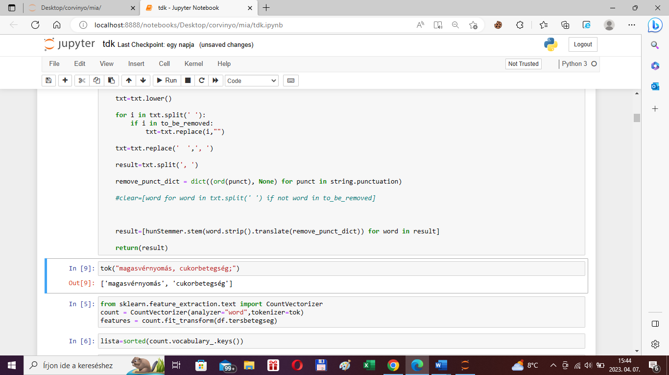

4. ábra: Adattisztítás

Ezzel egyidejűleg pedig sokat segíthet a toldalékok kiszűrése is az *nltk* csomagban elérhető *porterStemmer* metódus segítségével. Esetünkben ez az eljárás gyakran értelmetlen szavakká alakítja ugyan az inputokat, miután nagyon szigorúan szűri (sokszor hibásan) a lehetséges toldalékokat, ugyanakkor sokat segíthet az egyezések felderítésében, például jól látszik, hogy az „agyi érbetegség”, illetve „agyi érbetegségek” nagyon helyesen azonosnak tekinthetőek a manipulálás után.

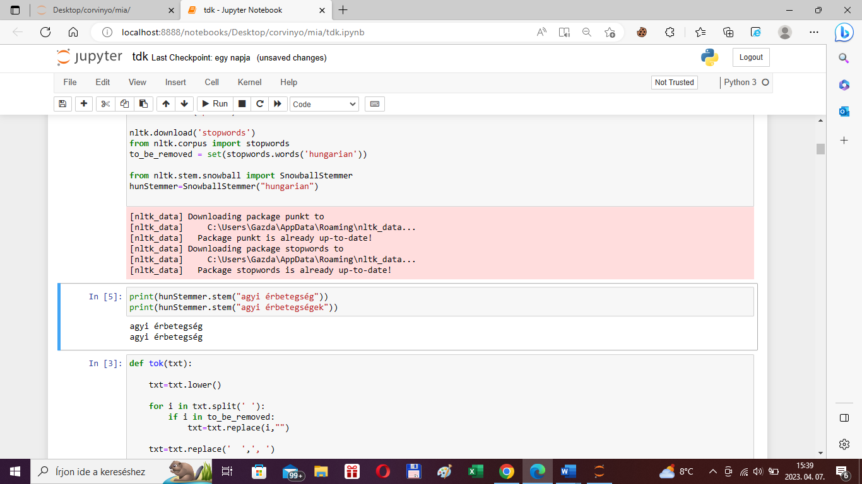

5. ábra: porterStemmer használata

Továbbá a transzfomáció sem okoz olyan jelentős torzulást, amely felismerhetetlenné teszi az egyes szavakat pl. a „szívroh” karakterlánc kiválóan értelmezhető „szívroham” -ként.

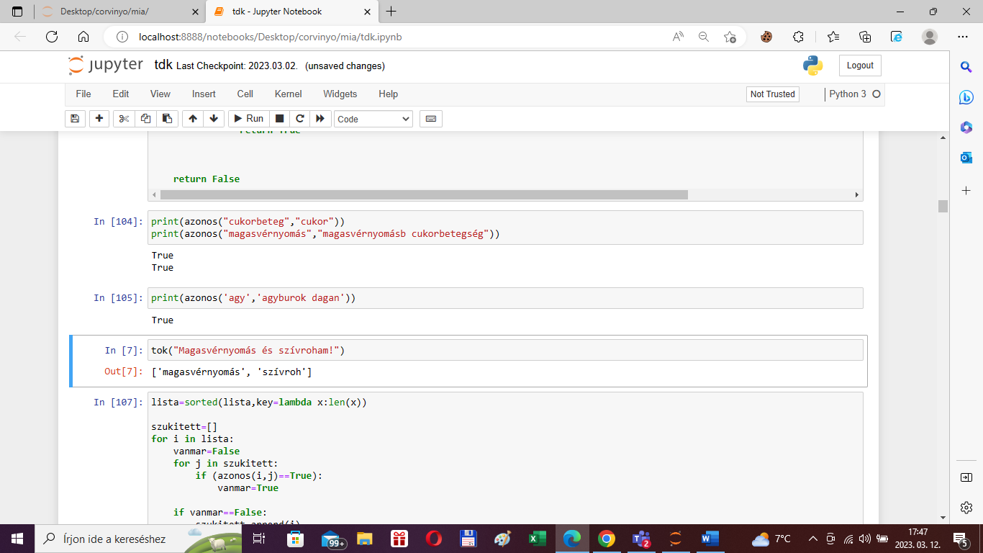

6. ábra: Adattisztítás

# **Társbetegség csoportok kialakítása**

## **Klaszterezés I**

A formai szabályok kialakítása, illetve alkalmazása után szembesülhetünk azzal a ténnyel, hogy továbbra is jelentős a redundancia az adatokban, melyet az eltérő írásmódok, helyesírási hibák okoznak, például „magasvérnyomás betegség”, „magas vérnyomásos betegség”, „magas vérnyomás betegség”. Emellett az is megfigyelhető, hogy a helytelen elválasztás miatt több betegséggel közösen is szerepel, és alkotnak egy egyedi betegséget pl „magasvérnyomásbetegség cukorbetegség”. Mindezek következtében egy betegség akár 20 féle variációban is szerepelhet a listánkban:

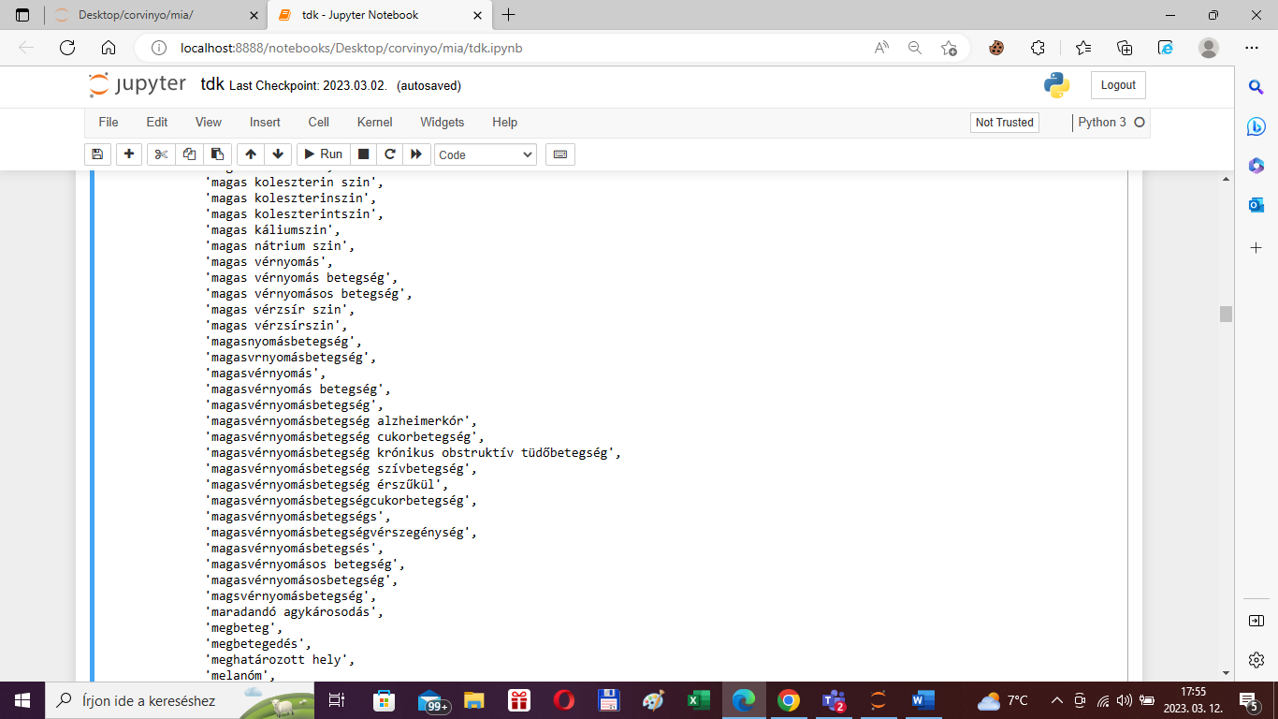

7. ábra: Eltérő helyesírási verziók

Ezek az összefüggésekből adódó eredő adathibák, duplikációk megkövetelik, hogy további lépéseket kell eszközölnünk az adatminőség javítása érdekében. Esetünkben az egyedi betegségeket tartalmazó listán érdemes lefuttatni egy olyan algoritmust, melynek révén „csoportokat” képezhetünk az egyes elemekből valamely hasonlóságot definiáló metódus segítségével.

Pythonban a karakterláncok hasonlóságának leírására kiválóan alkalmas a Levenshtein távolság. A mutató értéke azt közli, hogy minimum hány karakter módosítást kell végeznünk ahhoz, hogy az egyik string tökéletesen egyezzen a másikkal. (Navarro, 2001).

Ezek a módosítások a következők lehetnek:

* karakter beszúrása
* karakter törlése
* karakter megváltoztatása

Az algoritmus lényege, hogy a két összehasonlítandó szóból egy $n×m$-es mátrixot képzünk, ahol $m$ az egyik, $n$ a másik karakterlánc hossza. Az $(x,y)$ cellában mérjük a Levenshtein távolságot az első szó $x$-edik karakteréig tartó része, illetve a második szó 0. és $y$. karaktere által körül határolt szöveg között. (Shulz & Mihov, 2002)

A mátrix a bal felsőtől a jobb alsó sarkáig tölthető. Minden művelethez, amely minimálisan szükséges a két rész-kartakterlánc azonosságához, költséget rendelünk, amelynek értéke attól függően, hogy történik e módosítás 0, vagy 1 lehet. Az egyes módosításokkor (a vízszintes tengely szempontjából) a következő lépéseket alkalmazzuk:

1. Törlés: Vízszintesen jobbra ugrunk
2. Beszúrás: Függőlegesen lefelé haladunk
3. Csere: Átlósan jobbra lefelé mozgunk
4. Nincs változás: Átlósan jobbra lefelé mozgunk

|  |  |  |  |  |  |  |  |  |  |
| --- | --- | --- | --- | --- | --- | --- | --- | --- | --- |
|  | I | N | F | A | R | K | T | U | S |
| I | 0 | 1 | 2 | 3 | 4 | 5 | 6 | 7 | 8 |
| N | 1 | 0 | 1 | 2 | 3 | 4 | 5 | 6 | 7 |
| R | 2 | 1 | 1 | 2 | 2 | 3 | 4 | 5 | 6 |
| F | 3 | 2 | 1 | 2 | 3 | 3 | 4 | 5 | 6 |
| T | 4 | 3 | 2 | 2 | 3 | 4 | 3 | 4 | 5 |
| U | 5 | 4 | 3 | 3 | 3 | 4 | 4 | 3 | 4 |
| S | 6 | 5 | 4 | 4 | 4 | 4 | 5 | 4 | 3 |

1. táblázat: A Levenshtein algoritmus illusztrálása

Az 1. táblázat alapján azt láthatjuk, hogy az első két karakter esetében semmilyen változás nem indokolt. Amikor azonban a 3. betűhöz érünk, már szükségünk van egy cserére. Az ezt követő két karakter bevonása következtében pedig már a törlés is elkerülhetetlen műveletté válik. Amint a „*K*” karakterhez iterálunk ismételten szükségessé válik a csere, ezt követően azonban jól látszik, hogy a költségek kumulált összege nem módosul, miközben továbbra is átlósan jobbra lefelé haladunk, tehát további transzformáció végrehajtása nem indokolt.

Ezt a rekurzív algoritmust fogjuk tehát felhasználni az egyes betegség kifejezések közötti távolságok meghatározásához, az összevonások elvégzéséhez.

Figyelni kell ugyanakkor arra a jelenségre is, hogy jelentős hossz béli eltéréssel rendelkeznek az egyes szavak, így célszerű a szó hosszúságának megfelelően relatívan megadni a hibahatárokat, esetünkben a karakterlánc hosszának 20%-a lesz az eltérés maximális nagysága.

Azért célszerű ezt a hibahatárt alkalmazni, mert tapasztalatokból kiindulva, nem tekinthető túlzottan szigorúnak, hiszen még a rövidebb elnevezésű, legalább öt karakterből álló betegségek esetén is megengedhetünk bizonyos mértékű hibahatárt, például a 6 betűs „demenc” (tokenizálás előtt „demencia”) szó esetén is kerekítve 1 karakter hibát még elfogadunk. Az ennél rövidebb szavak esetén azonban nincs jelentősége ennek a hibahatárnak, csak a tökéletes egyezés az elfogadható. Ez logikus is, hiszen eléggé életszerűtlen az az eshetőség, hogy egy 3-4 betűs szót nagy mennyiségben hibásan, eltérően írunk le. Későbbiekben vizsgálni fogom ezt a vágási értéket konzisztencia szempontjából egy másik klaszterezési megoldás eredményével összevetve.

Amennyiben ez a feltétel teljesül a két betegséget azonosnak tekinthetjük pl „parkinsonkór”-„parkinson kór”

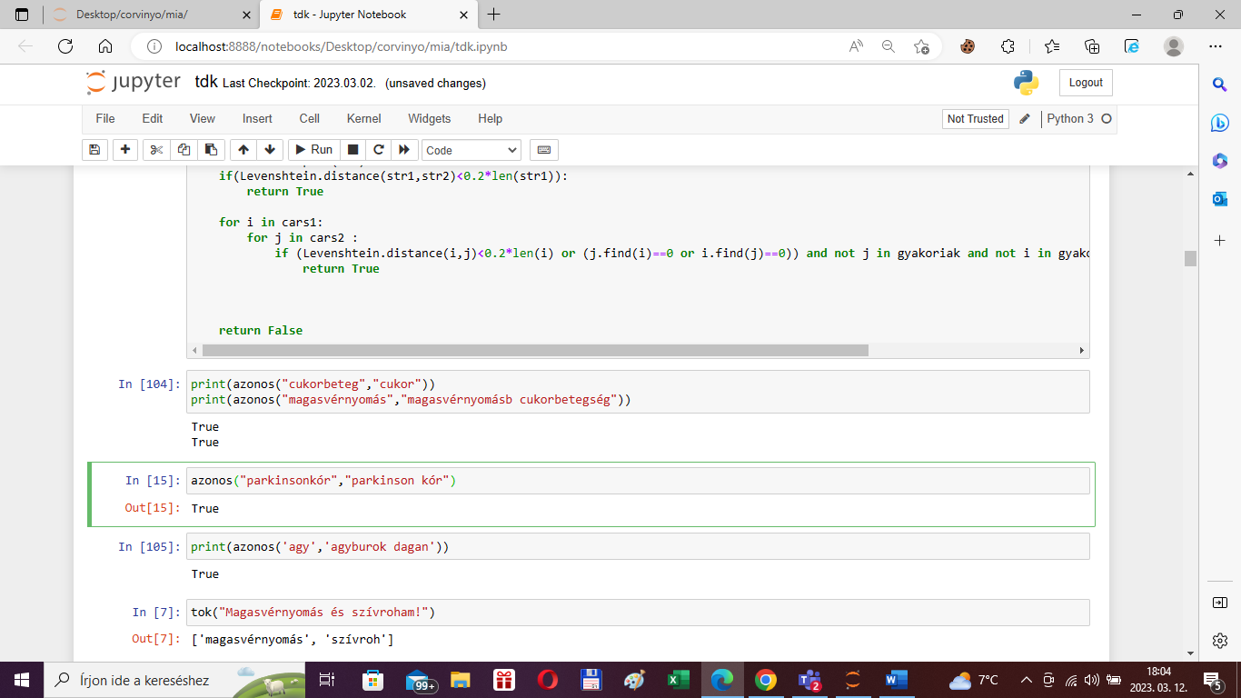

8. ábra: Azonosságvizsgálat

Következő lépésben érdemes tokenizálni a szóközök mentén az egyes betegségeket hiszen, ha van hasonló szó a két szószerkezetben jó eséllyel hasonló jelentéssel bírnak. Ez a módszer az adatelőkészítés fejezetben alkalmazott szeparálásnál (melynek során az egyes betegségeket tekintettük külön-külön tömbelemnek) lényegesen egyszerűbb, hiszen ebben az esetben egységesen egy szóköz az elválasztó karakter, nem kell más tényezőket pl kötőszavakat figyelembe vennünk. Ezzel a megközelítéssel könnyen azonosíthatjuk az egyes szervi betegségek kapcsolatát, pl az „iszkémiás agyi infarktus”, „agyi betegség”, melyek az „agyi” szó révén egyértelműen összerendelheltőek.

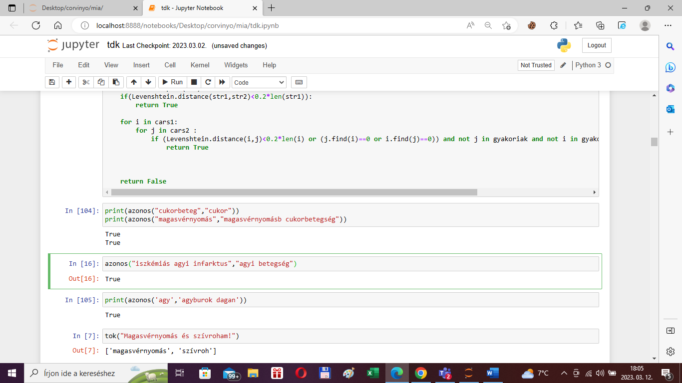

9. ábra: Azonosságvizsgálat

Ugyanakkor fontos tisztáznunk, hogy vannak olyan nagy számban előforduló szavak, melyek révén teljesen más jelentéstartalommal bíró szavak is hasonlítanak egymáshoz. Ebből kifolyólag a következő karakterláncokat kivonjuk a vizsgálatból

* magas
* krónikus
* idült
* betegség
* általános
* megbetegedés
* rendellenesség
* daganat
* műtét
* kor
* tágulat
* tumor

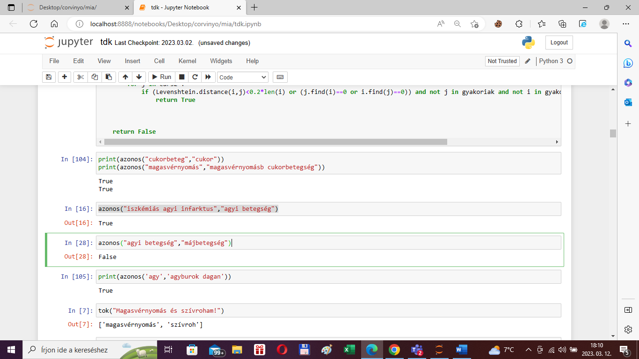

10. ábra: Azonosságvizsgálat

A többi szóra ugyanakkor továbbra is a relatívan meghatározott Levenshtein távolság a mérvadó. Azonban ha ez nem teljesül (legtöbbször a szó rövidsége miatt), még mindig lehetséges az egy csoportba sorolás, amennyiben az egyik szó tartalmazza a másikat, pl „agyi”-„agy”. Ebben az esetben ugyanakkor fontos tisztáznunk, hogy a szó a másik szó elején szerepeljen, ezáltal kiszűrjük az olyan hibákat, melyek szerint például az „**agy**”, illetve a „pajzsmirigy megn**agy**obbodás” hasonlónak minősülnek

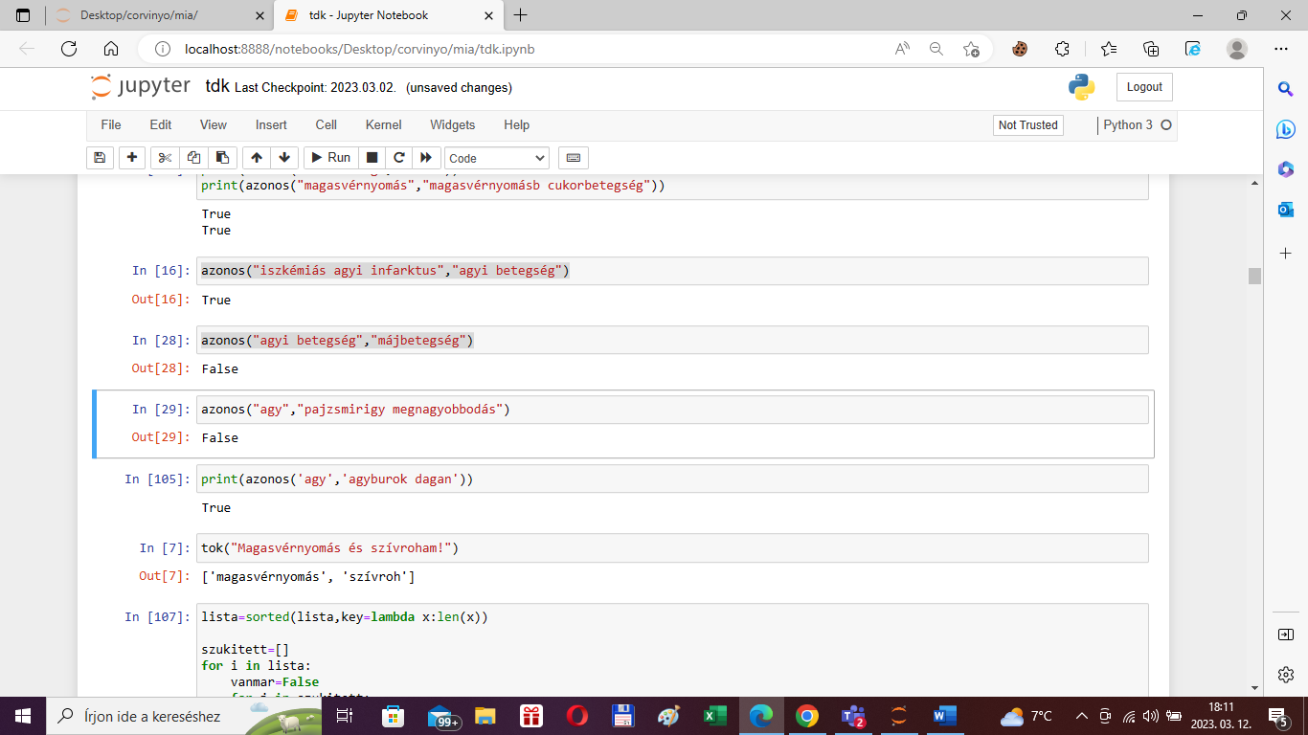

11. ábra: Azonosságvizsgálat

Miután az egyes szavak hasonlóságát a metódusunk segítségével már meg tudjuk állapítani, megkezdhetjük a teljes adathalmaz szűkítését azon szavakra, melyek teljesen egyediek, és nem hasonlítanak egymáshoz. Első körben a szóhossz szempontjából módosítjuk az eredeti lista sorrendjét, ezáltal az adott betegség legrövidebb változata fog bekerülni az új, tisztított listába. Egy *for* ciklus segítségével bejárjuk az eredeti listát, és csak abban az esetben adjuk hozzá az egyes elemeit a szűkített listához, ha még nem szerepel benne hozzá hasonló betegség. Ellenőrzésképp megnézhetjük, mely betegségek kerültek ugyanazon szűkített csoportba két egymásba ágyazott ciklus segítségével.

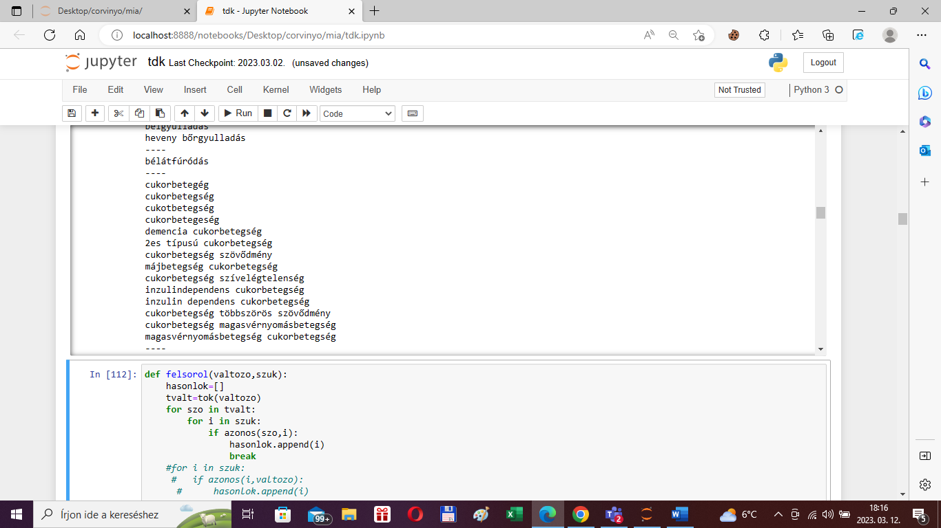 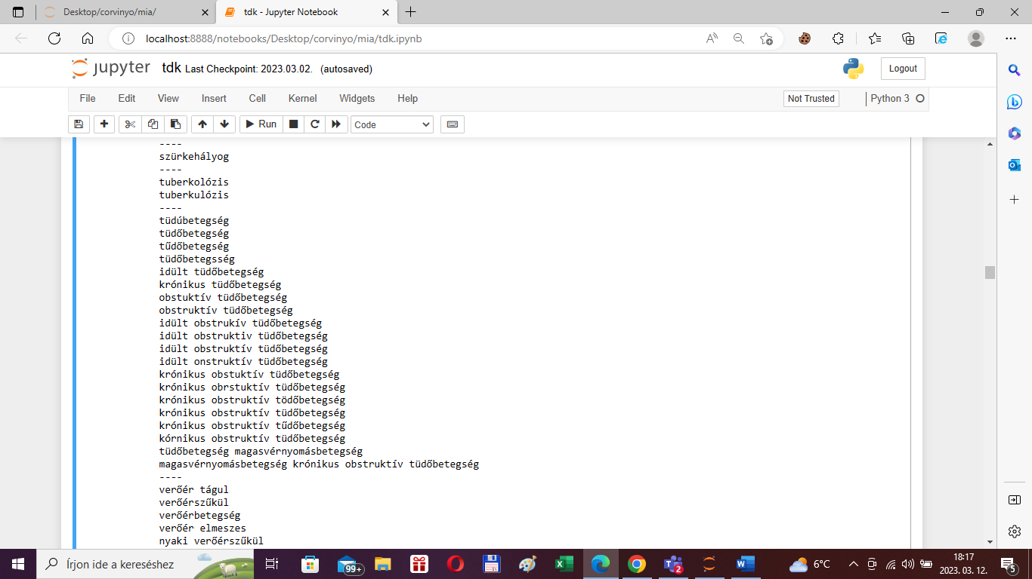

12. ábra: A cukorbetegség variációi

13. ábra: A tüdőbetegség variációi

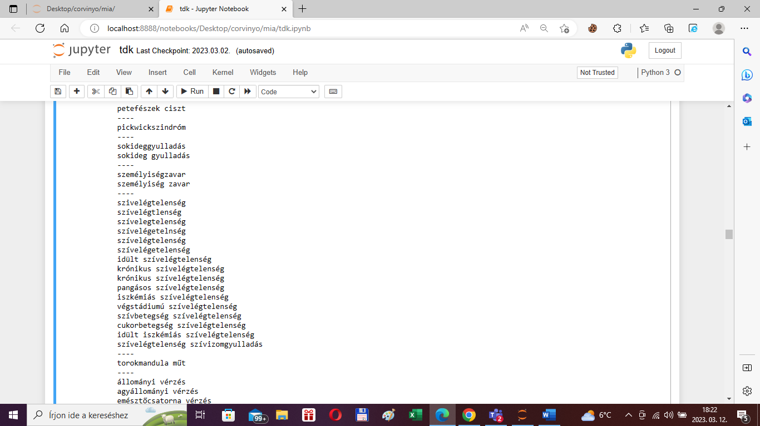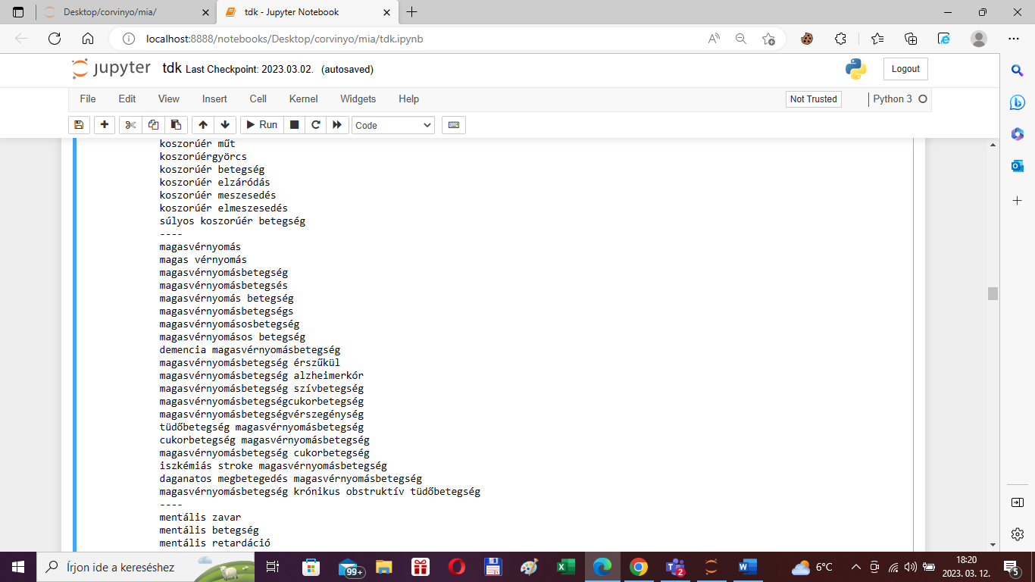

14. ábra: A szívelégtelenség variációi

15. ábra: A magasvérnyomás variációi

A csoportkiértékelés alapján az láthatjuk, hogy a legtöbb esetben az elvárásainknak megfelelően történt a klaszterek kialakítása. Ugyanakkor az is körvonalazódik, hogy bizonyos betegségek esetében túlságosan nagy volt az elírás mértéke, így nem volt sikeres a besorolás.

Miután megtörtént a finomhangolás, és manuálisan is felülvizsgáltuk a csoportjainkat, egy metódus létrehozásával elősegítjük, hogy az eredeti *dataframe* társbetegség oszlopában immáron a szűkített lista elemei szerepeljenek. Az egyes rekordok tokenizálását követően minden felsorolt betegség egyedi, a szűkített listában szereplő változatát szerepeltetjük az egyes mezőkben, miután újra egymáshoz fűztük azokat.

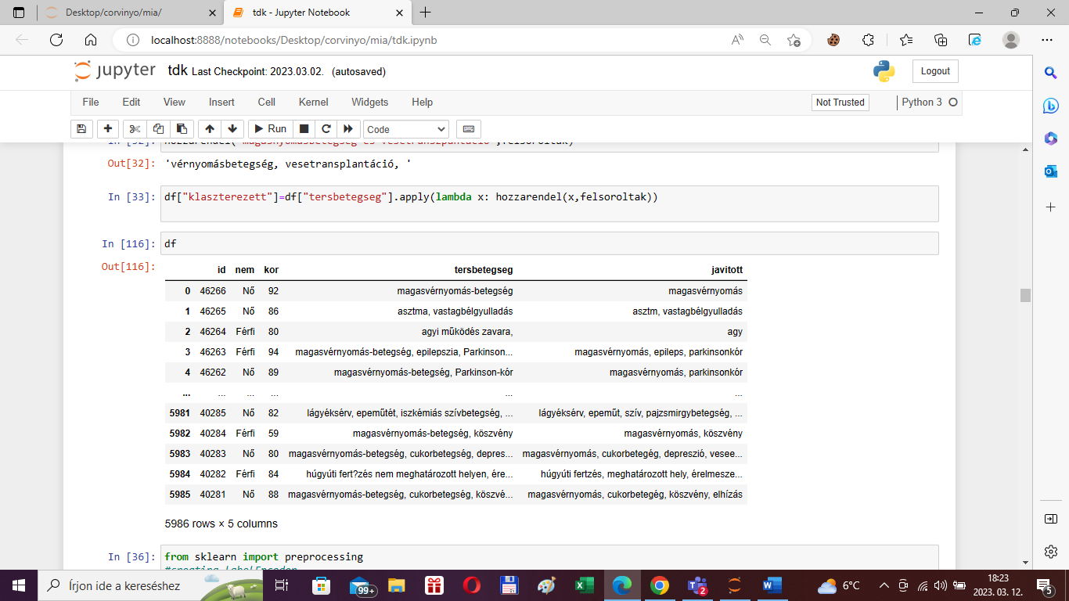

16. ábra: Módosított DataFrame

## **Hierarchikus klaszterezés**

Az egyes betegségek hasonlóságát nem felügyelt gépi tanulási eljárással is ellenőrizhetjük. Azért célszerű ennek a módszernek az alkalmazása, mivel nem állnak rendelkezésünkre előre definiált címkék, ehelyett más megoldást kell végrehajtanunk a minél homogénebb csoportok kialakításához.

Ehhez a legcélszerűbb a hierarchikus elvű agglomeratív klaszterezés alkalmazása. Ez egy ún. bottom-up eljárás, melynek lényege, hogy kezdetben minden egyes elem külön-külön, saját klasztert alkot, majd minden egyes iteráció során összerendeljük a két legközelebbi klasztert. Első lépésben tehát létrehozzuk az első „összetett” klaszterünket, eggyel csökkentve ezáltal a csoportok számát. Ezt követően minden további iteráció során folytatódik ez a tendencia egyre nagyobb klasztereket létrehozva. (Nielsen, 2016)

A legfontosabb különbség a k közép algoritmushoz képest (amely szintén a homogén csoportok kialakítását célozza), hogy nem szükséges előre megadni a klaszterek (vagy centroidok) számát, hanem egy meghatározott klaszterszám elérését adjuk meg leállási feltételként. Amennyiben ezt nem tesszük meg, az algoritmus akkor ér véget, amikor valamennyi megfigyelés egyetlen klaszterbe sorolódik. Az eljárás során érdemes dendogramot használnunk. Ez egy vizualizációs eszköz, amely kiválóan szemlélteti az egyes csoportok összevonását. Ennek segítségével meg tudjuk állapítani, hogy mi az a klaszterszám, melynek esetében a kialakult klaszterek már kellő mértékben elkülönülnek egymástól, így ez alapján tudunk optimális klaszterszámot választani. (Kovács, 2014)

A távolság mértékének alapja legtöbb esetben egy ún. közelségi mátrix. Ez egy szimmetrikus adatszerkezet, melyben mind a sorok, mind az oszlopok száma megegyezik a vizsgálandó megfigyelések számával. A klaszterek közötti különbséget számos módszerrel leírhatjuk. Ezek közül a legelterjedtebbek a következők:

* **Egyszerű kapcsolás módszere:**

Ez alatt a különböző klaszterekben található legközelebbi pontpár távolságát értjük

* **Összetett kapcsolás módszere:**

A különböző klaszterekben található legtávolabbi két pont között mért távolságot veszi alapul

* **Csoportátlag** **módszer**:

A klaszter-közelségeket a különböző klaszterekből vett összes pontpár távolságának átlagaként (átlagos élhosszként) definiálja

* **Ward módszer:**

A csoportátlaghoz hasonlóan a klasztereket itt is a középpontjukkal jellemezzük, ugyanakkor a belső négyzetes hiba minimalizálására törekszünk az összevonásokkor.

A módszer alkalmazása előtt célszerű tisztáznunk, hogy ebben az esetben is a Levenshtein távolság mutató lesz az összehasonlítása alapja. Első körben létrehozunk egy mátrixot, amelynek szélessége és magassága is megegyezik az eredeti lista méretével, és amelynek minden sorában az éppen aktuális indexű listaelemtől vett távolságok szerepelnek, valamennyi listaelem esetében. Ugyanakkor ebben az esetben is érdemes megtisztítani az egyes elemeket azoktól a szavaktól, melyeket nem tekintünk relevánsnak a hasonlóság szempontjából pl betegség, zavar, rendellenesség.

Következő lépésben ez a távolság mátrix lesz a klaszterezés alapja. Az összevonás módszereként érdemes a „ward” eljárást alkalmazni, hiszen ennek segítségével nagyjából hasonló méretű klasztereket kaphatunk, illetve maximalizálhatjuk a külső variacianciát. (Murtagh & Legendre, 2014)

A klaszterek számának pedig a konzisztencia szempontjából érdemes az előző megoldás során létrehozott szűkített lista elemszámát megadni.

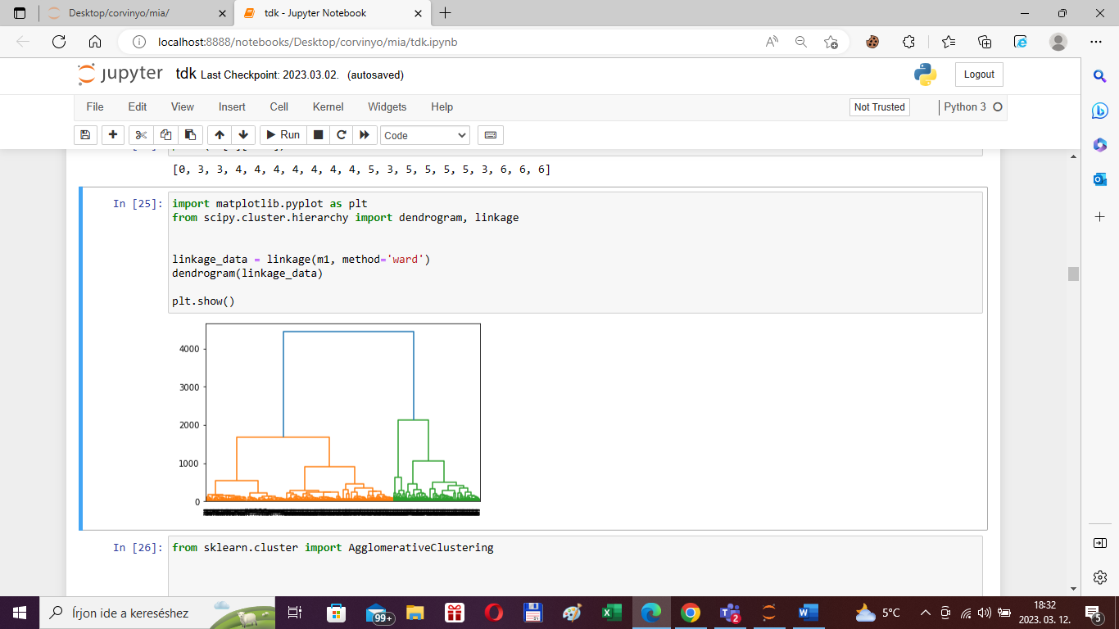

17. ábra: Dendogramm

Az algoritmus futtatását követően minden lista elem kapott egy klaszterszámot. Ezeket felhasználva egy for ciklus segítségével összevonhatjuk az azonos klaszterszámhoz tartozó megfigyeléseket, ezáltal létrehozunk egy olyan listát melynek minden eleme egy adott klaszterbe tartozó betegségek listája.

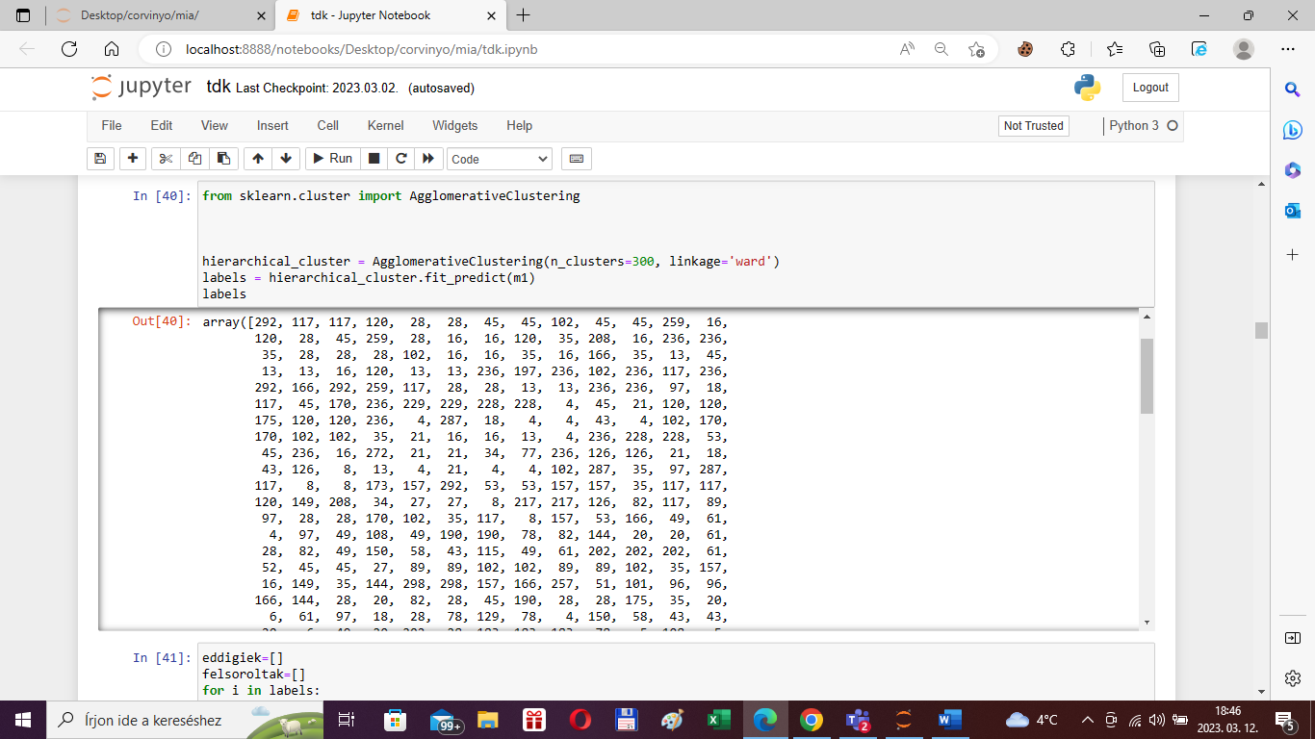

18. ábra: Klaszterszámok

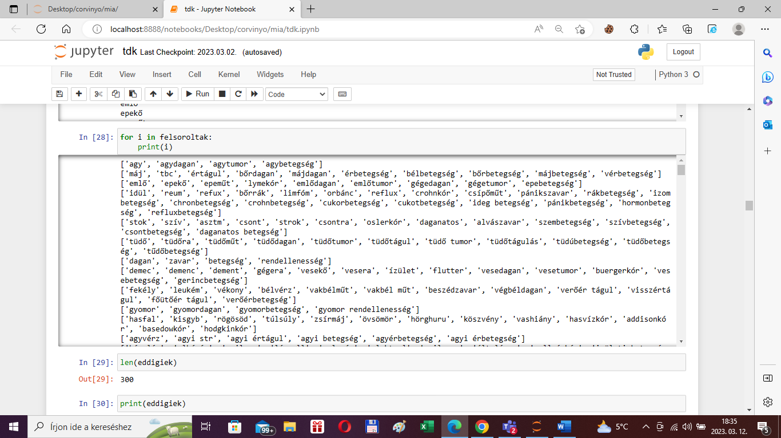

19. ábra: Betegségcsoportok a hierarchikus klaszterezés után

Ezt követően az eredeti társbetegség oszlopnak is elkészítjük a „klaszterezett” változatát. Ugyanúgy, mint az előző megoldásnál ebben az esetben is tokenizáljuk az eredeti mezőket, majd egymáshoz fűzzük az egyes betegségek klaszterében előforduló első, és egyben legrövidebb elemeket, ennek szintén az előző megoldással való konzisztencia szempontjából lesz jelentősége.

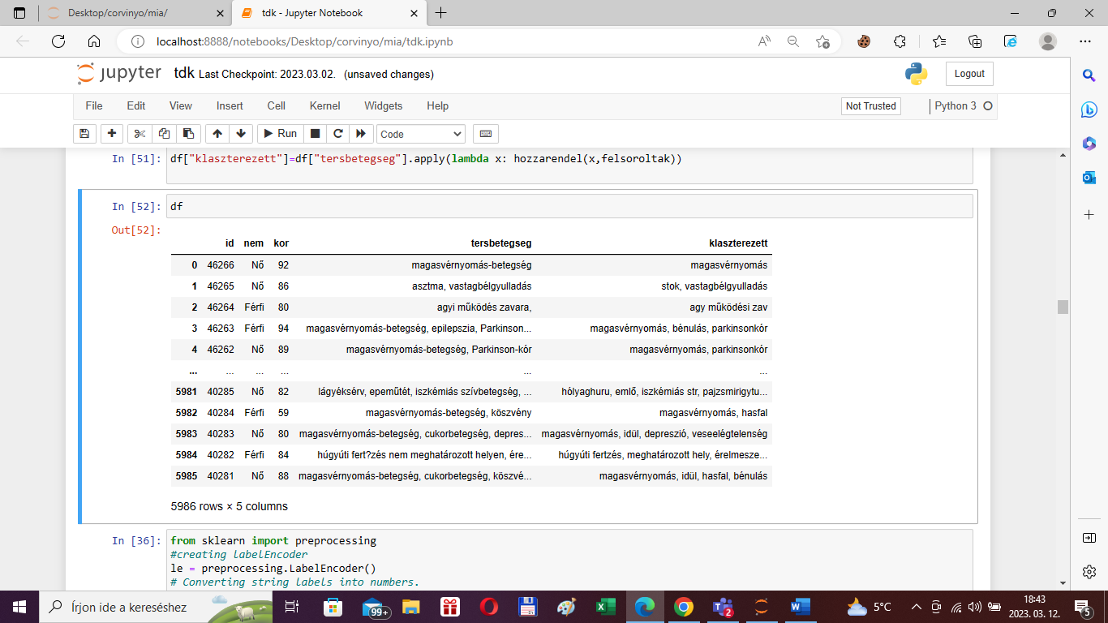

20. ábra: Módosított DataFrame

## **Kapcsolatvizsgálat**

Mind az elemszámok meghatározásánál, mind a szó legrövidebb változatának alkalmazásakor arra törekedtünk, hogy a kétféle klaszterezési eljárás során hasonló outputokat kapjunk. Amennyiben az újonnan létrehozott oszlopokat vizsgáljuk, azt láthatjuk, hogy a legtöbb rekord esetében gyakran megegyező eredményeket láthatunk.

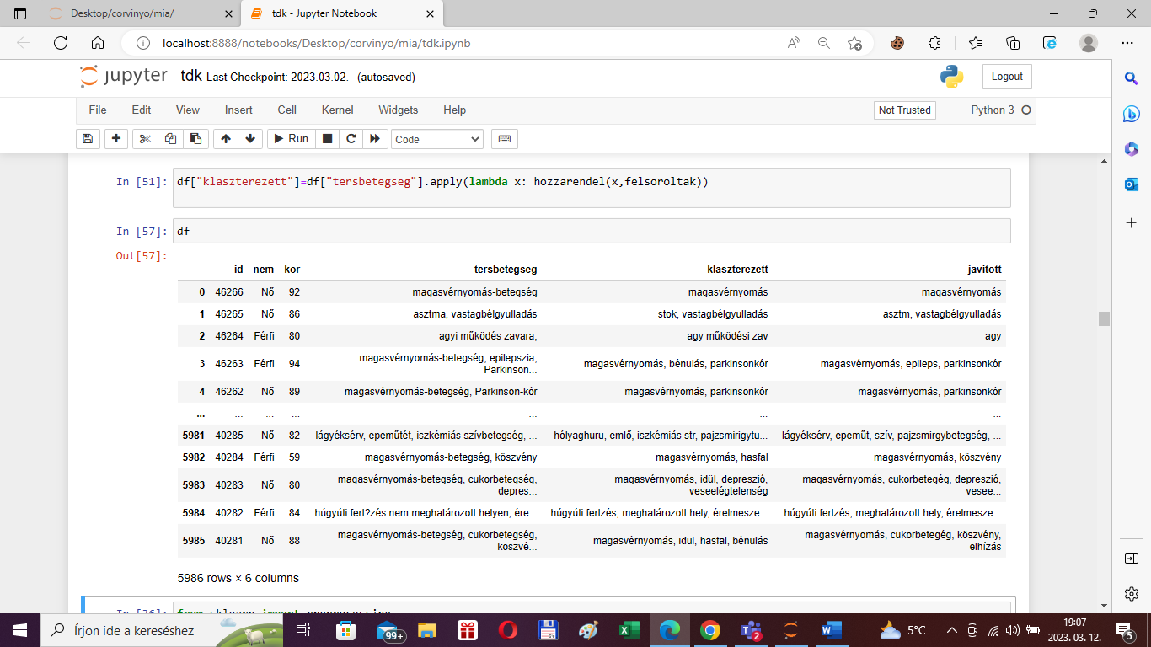

21. ábra: Módosított DataFrame

Ahhoz azonban, hogy számszerűleg is tudjuk vizsgálni a két minőségi változó (oszlop) közötti asszociációs kapcsolat szorosságát, érdemes kiszámolnunk a Cramer-együtthatót. Ezt legkönnyebben a *researchpy* csomag segítségével tehetjük meg. A *crosstab* metódus futtatását követően az alábbi eredménytáblát kapjuk:

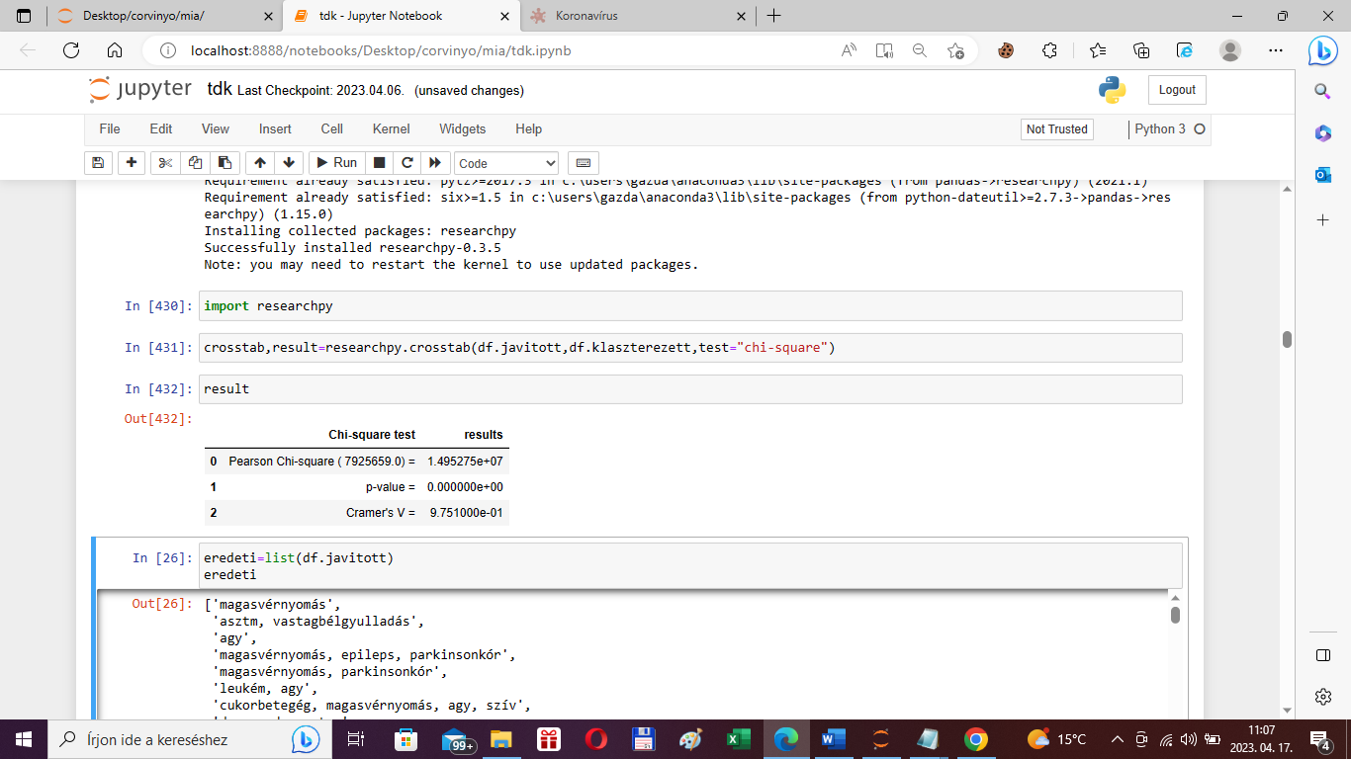

22. ábra: Cramer-együttható

Az alsó sorban kiolvashatjuk a Cramer-együtthatónk értékét, amely megközelítőleg 0,94. Ez alapján egy szoros (0,7-et meghaladó erősségű) kapcsolatról beszélhetünk. (Hunyadi. & Vita, 2006)

Ez alapján tehát a két változó értékei nagyban befolyásolják egymást, a teljes függetlenségnek megfelelő relatív gyakoriságok, és a tényleges relatív gyakoriságok jelentősen eltérnek egymástól. Azt mondhatjuk tehát, hogy a két oszlop javarészt egymással konzisztens értékeket tartalmaz. Ebből kifolyólag az egyszerűség kedvéért a modellépítés, illetve a vizualizáció szempontjából csak az első eljárással előállított oszlop adatait fogom feldolgozni. Jól látható ugyanis, hogy ebben az esetben valamelyest jobban körülhatárolható csoportokat, észszerűbb összevonásokat láthatunk, hiszen nem csupán a betegségelnevezések közötti Levenshtein távolságokkal dolgozunk (kizárva ezáltal azt a lehetőséget, hogy egy rövid, és egy relatív hosszú karakterlánc egy csoportot alkosson), hanem más faktorokat is figyelembe veszünk, pl. hasonló, vagy azonos szavak a betegség kifejezésekben, vagy az egyik betegség tartalmazza a másik betegség valamely karakterláncát.

Mind a manuális, mind a hierarchikus klaszterezés esetében észrevehetjük, hogy számos olyan csoport jött létre, melyek esetében relatíve kevés betegségről beszélhetünk. Ez egyrészt betudható annak, hogy ezek a betegségek az elhunytak csupán kis hányadánál jelentkeztek, ezáltal viszonylag alacsony maradt a hibás helyesírásokból adódó variációk száma, másrészt az is elképzelhető, hogy egyes kivételesesetekben olyan nagymértékű volt az elírás, hogy az eredeti elnevezés felismerhetetlenné vált, így nem sikerült társítani a megfelelően leírt betegséghez.

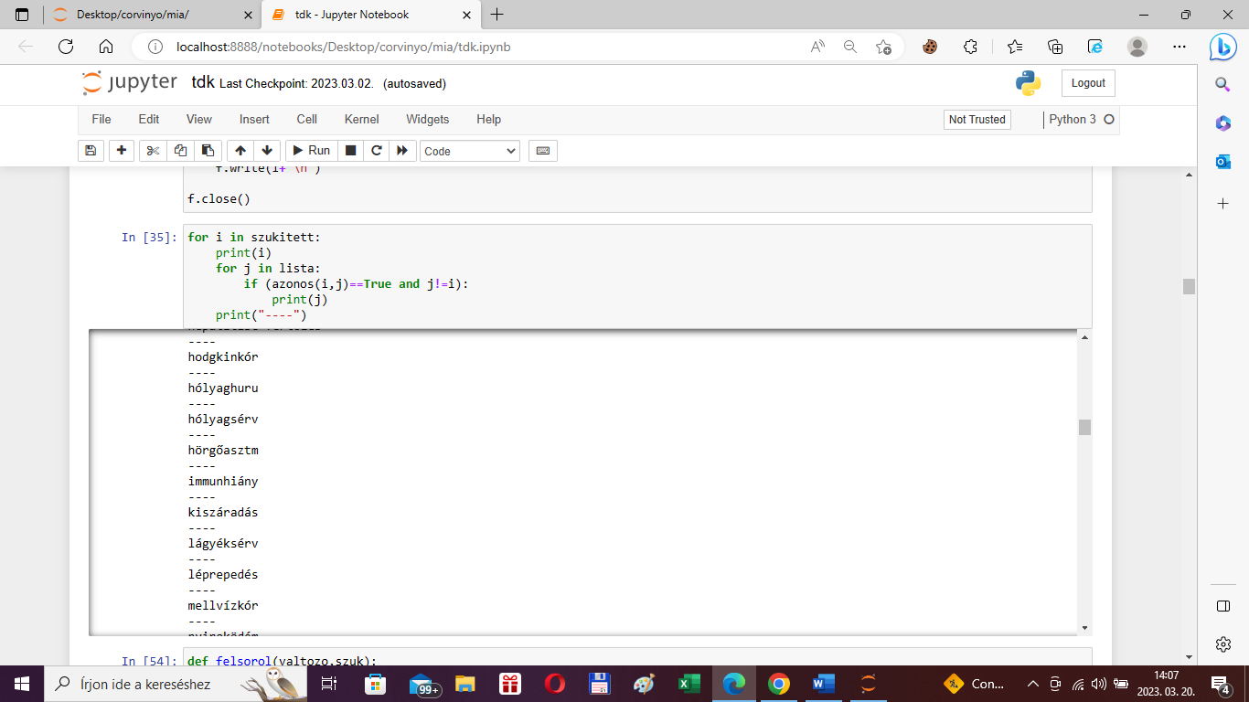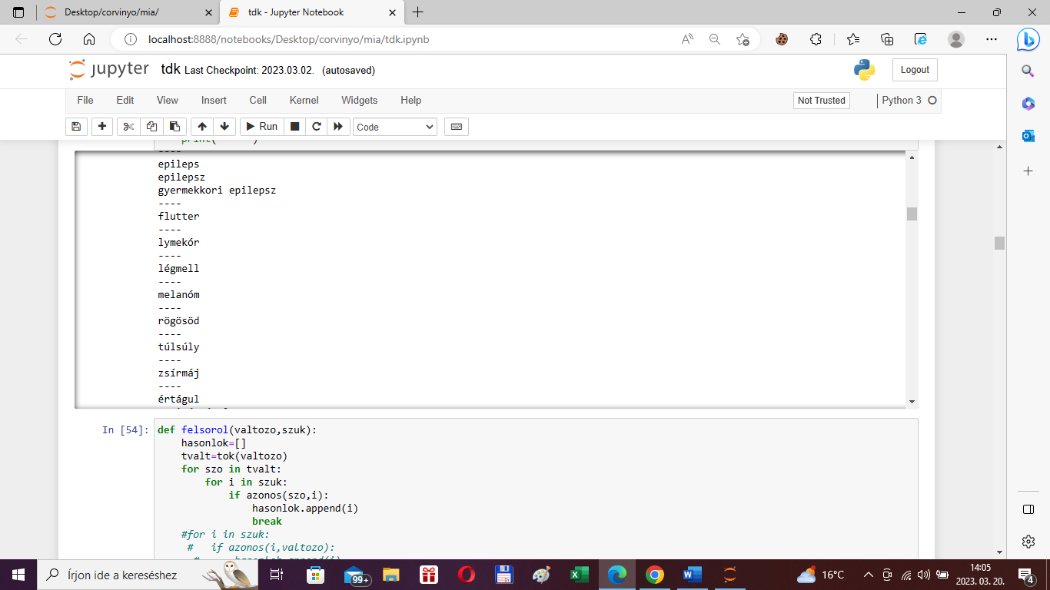

23. ábra: Ritka betegségek

Annak érdekében, hogy megállapítsuk, melyek a legritkább (helyesen vagy helytelenül leírt) betegségek érdemes lehet mindkét oszlop esetében megvizsgálni a relatív gyakoriságokat. Ehhez először tokenizálni szükséges a Levenshtein távolság alapú 20%-os szabály alapján kialakított értékekből álló rekordokat, majd az így szeparált adatokat érdemes egy-egy új listához fűzni. Ezáltal tehát olyan listákat kapunk eredményül, melyekben minden listaelem egy-egy társbetegséget tartalmaz.

Ezt követően az egyedi értékeket tartalmazó listát felhasználva, két egymásba ágyazott ciklus segítségével előállítunk, és feltöltünk egy szótárat, melyben a kulcsok a szűkített lista elemei, a hozzájuk tartozó értékek pedig az egyes gyakoriságok lesznek. Ezután a könnyebb értelmezhetőség és a további transzformációk érdekében érdemes *DataFrame*-mé konvertálni a szótárat, melyben a kulcs érték párok helyett, oszlopokkal dolgozhatunk. Első körben az egyes rekordokat gyakoriságok alapján növekvő sorrendbe rendezzük. Ezt követően az abszolút gyakoriságok helyett relatív gyakoriságokat adunk meg, ehhez csupán annyi a tennivalónk, hogy az eredeti értékeket leosztjuk az összes gyakoriság összegével. Ahhoz azonban, hogy láthassuk, hogy az aktuális rekorddal bezárólag a megelőző elemeknek összesen mekkora a részesedésük a teljes sokaságból, érdemes kumulált relatív gyakoriságokkal számolnunk. Ehhez készítünk egy új listát, majd egy ciklus segítségével a ciklusváltozónak megfelelő indexű relatív gyakoriságig összeadjuk a megelőző relatív gyakoriságokat, ezeket az összegeket fűzzük hozzá a listánkhoz. Ezután ezt a listát illesztjük be a *DataFrame* új oszlopába.

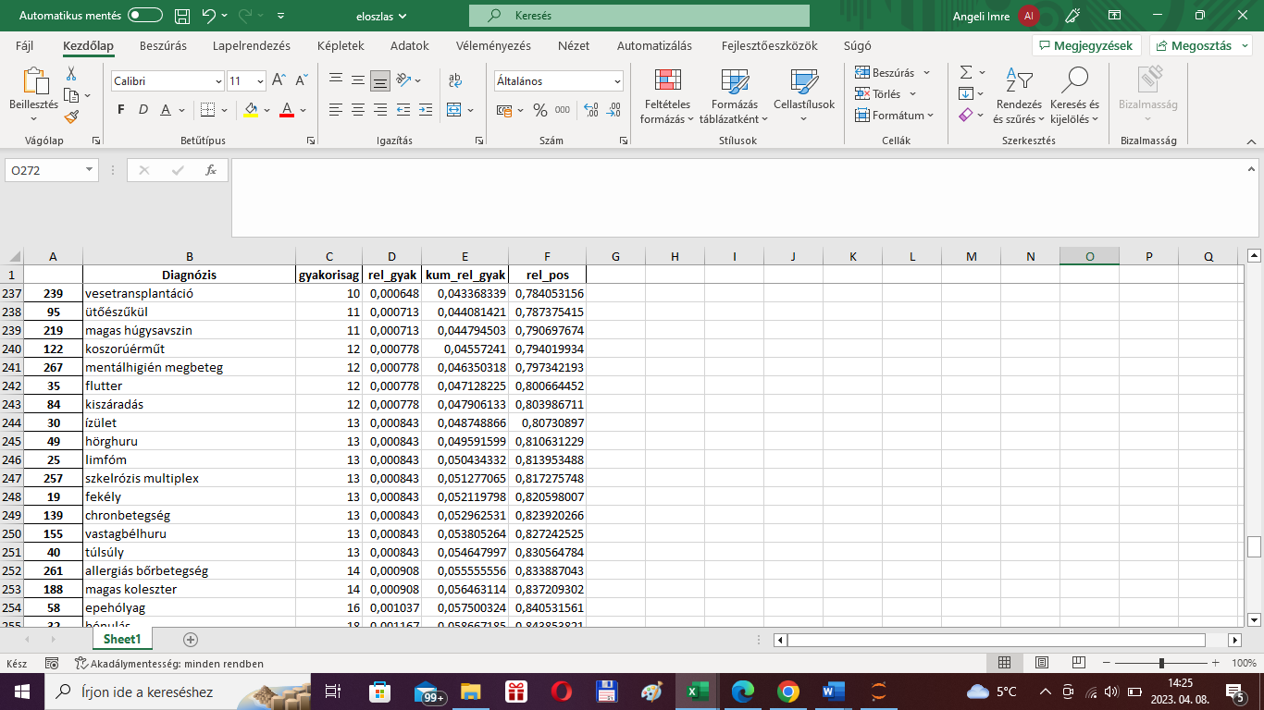

24. ábra: Gyakorisági tábla

A 24. ábra alapján jól látható az egyes betegségek egyenlőtlen részesedése a teljes adathalmazból. Az adatszerkezetet vizsgálva megfigyelhetjük például, hogy a gyakoriság szempontjából az alsó 90%-ba tartozó betegségek együttesen kevesebb mint 9%-os részesedéssel bírnak.

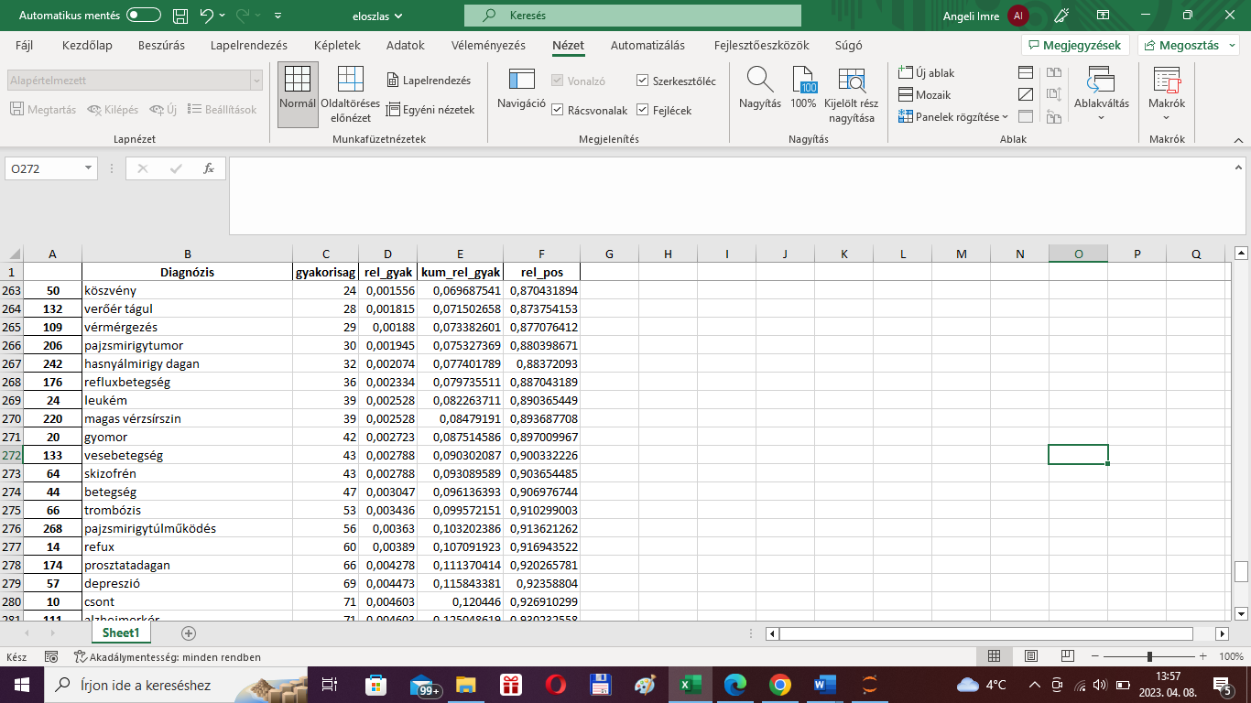

25. ábra: Gyakorisági tábla

Az is szemet szúr, hogy a leggyakoribb 3 betegség (szívbetegség, cukorbetegség, magasvérnyomás) gyakorisága közösen az összes társbetegség majdnem felét lefedi.

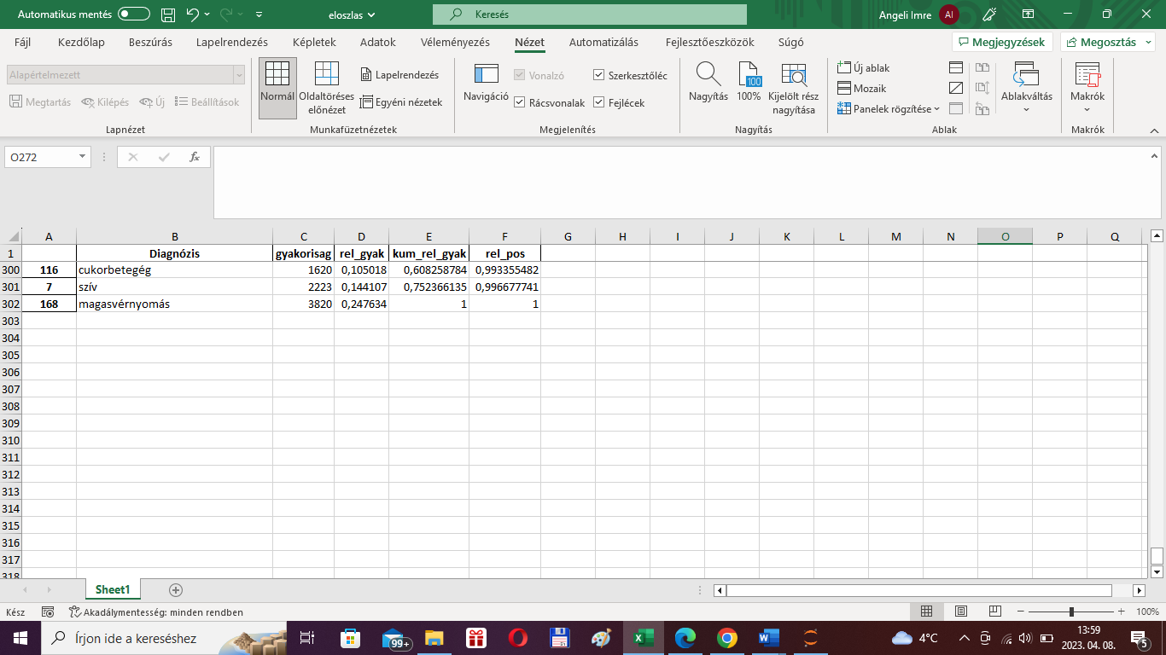

26. ábra: Gyakorisági tábla

## **Ritka betegségek kezelése**

Az egyes gyakoriságok feltérképezése után azt láthatjuk, hogy érdemes lehet az alacsony részesedéssel bíró betegségeket a gyakoriaktól eltérően kezelni.

Egyik megoldás, hogy létrehozunk egy újabb kategóriát, amely a ritka betegségeket tartalmazza. Egy másik megközelítés, hogy megpróbáljuk a gyakori betegségek valamelyikéhez sorolni. Egy harmadik módszer, hogy esetükben további összetett csoportokat alakítunk ki, amelyek immár relatíve nagyobb hányadát teszik ki az adathalmaznak. Utóbbi kettő megoldás azonban nem lesz célravezető, hiszen a Levenshtein-távolság alapján eddig is „egyedi” betegségekként tekintettünk rájuk, melyek esetében bármely más betegséggel való azonosítás sikertelen volt.

Első körben meg kell határoznunk, mely betegségeket tekintjük ritkának. Az adathalmazt vizsgálva azt láthatjuk, hogy az alsó négy kvintilis együttesen alig több, mint 4,5%-os részesedéssel bír. Ez azért is lehet számunkra optimális határoló pont, mivel a relatív gyakoriságok is eltérnek előtte és utána, ezáltal nem kell attól tartanunk, hogy megegyező mértékben előforduló betegségek közül valamelyik a gyakori, valamelyik a ritka kategóriába esik.

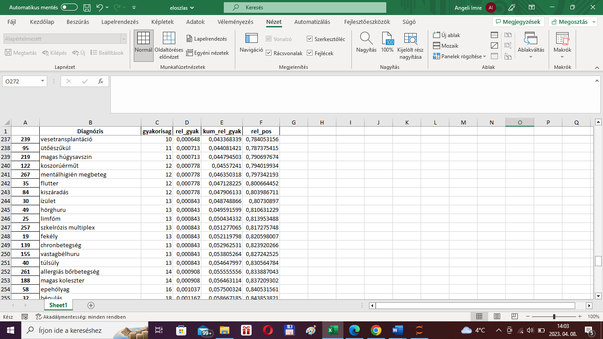

27. ábra: Gyakorisági tábla

Miután leszűrtük az eredeti adatstruktúránkat azokra a rekordokra, melyek az imént meghatározott intervallumba esnek, megkezdődhet a ritka diagnózisok csoportosítása. Azt láthatjuk, hogy számos, valóban ritkán halható betegségnévvel találkozhatunk, pl „addison-kór”. Ugyanakkor viszonylag kisszámú helytelenül leírt betegség is előfordul, pl „magas vérnyomásos betegség”. Ez a kutatás egy korlátja lehet ugyan, de viszonylag alacsony a hibaszázalék, a helytelenül leírt betegségek csekély hányada kerül ebbe a listába. Mivel ezek az adatok (ritka betegségek és helytelenül leírt betegségek) igen kicsiny részesedéssel bírnak a teljes adathalmazon belül, kényelmesebb lehet őket egységesen kezelni, egy új ritka kategóriát alkalmazva. Ehhez csupán annyi a feladatunk, hogy létrehozunk egy új listát melyhez hozzáfűzzük azokat a betegségeket, melyek nem a ritka kategóriába esnek, ezt követően pedig hozzáfűzzük a „ritka” stringet is.

Ezt követően egy metódus segítségével a bemeneti társbetegség együttállásból, a ritka kategóriába tartozó diagnózist a „ritka” karakterláncra cseréljük. Ezt alkalmazva az eredeti dataframe-ünk egy új oszlopán a következő táblázatot kapjuk:

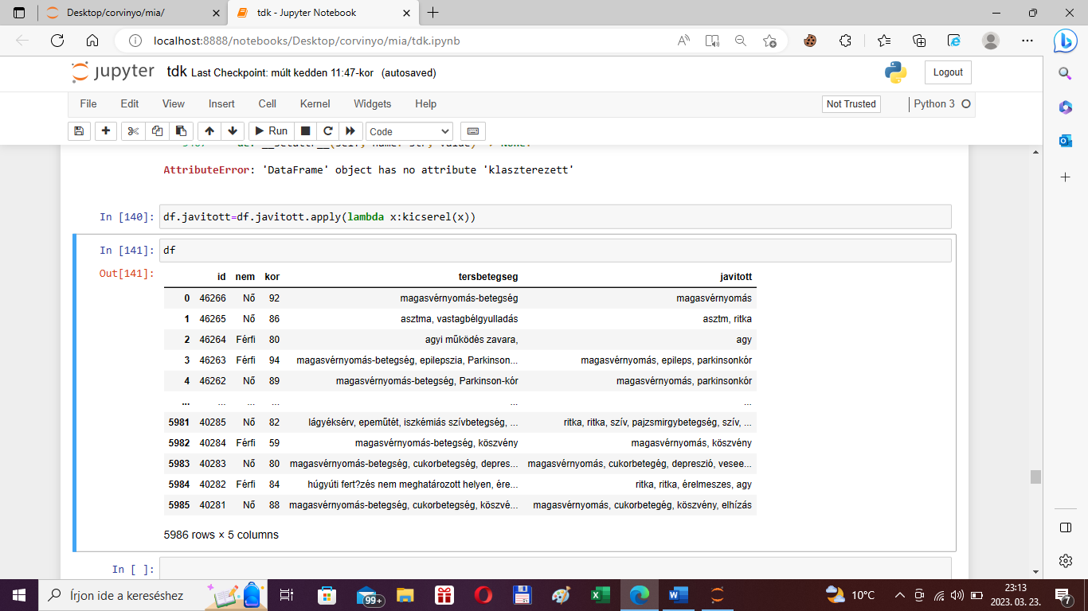

28. ábra: Módosított DataFrame

Hasonlóan járhatunk el a hierarchikus klaszterezés segítségével előállított oszlop esetében is. Első körben ebben az esetben is feldaraboljuk az eredeti bemenetet a megfelelő karakterek mentén, majd egy dictionary-t létrehozva, és a megfelelő kulcs-érték párokkal feltöltve meghatározzuk az egyes betegségek darabszámát. Csupán annyi a különbség, hogy ebben az esetben a listákként tárolt klaszterek első elemét fogjuk megadni „key” paraméterként, a darabszámot (a későbbi „value” paramétert) pedig abban az esetben növeljük, ha az éppen aktuális listaelem szerepel az adott klaszterben.

Ezt követően a konzisztencia megőrzése érdekében, itt is ugyanott húzzuk nagyjából meg a határt, mint az előző esetben, azonban érdemes odafigyelnünk arra, hogy itt se válasszuk kétfelé a megegyező relatív gyakoriságú elemeket, így a határt 4,68%-nál húzzuk meg.

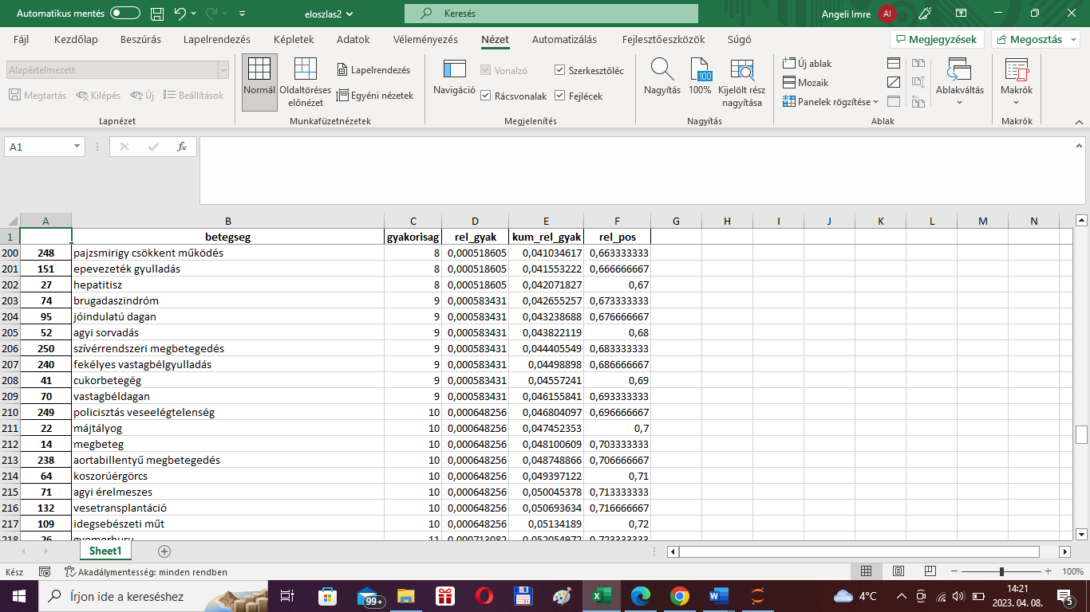

29. ábra: Gyakorisági tábla

Ebben az esetben azt láthatjuk, hogy nagyjából a diagnózisok 70%-a kerül a kritikus kumulált relatív gyakorisági szint alá, tehát valamelyest kevesebb betegség esik a ritka kategóriába, mint az előző oszlopnál (80%). Jól látható az is, hogy a leggyakoribb betegség itt is a magasvérnyomás, ugyanakkor a többi gyakori betegség valamelyest eltér a saját metódus segítségével létrehozott oszlopétól.

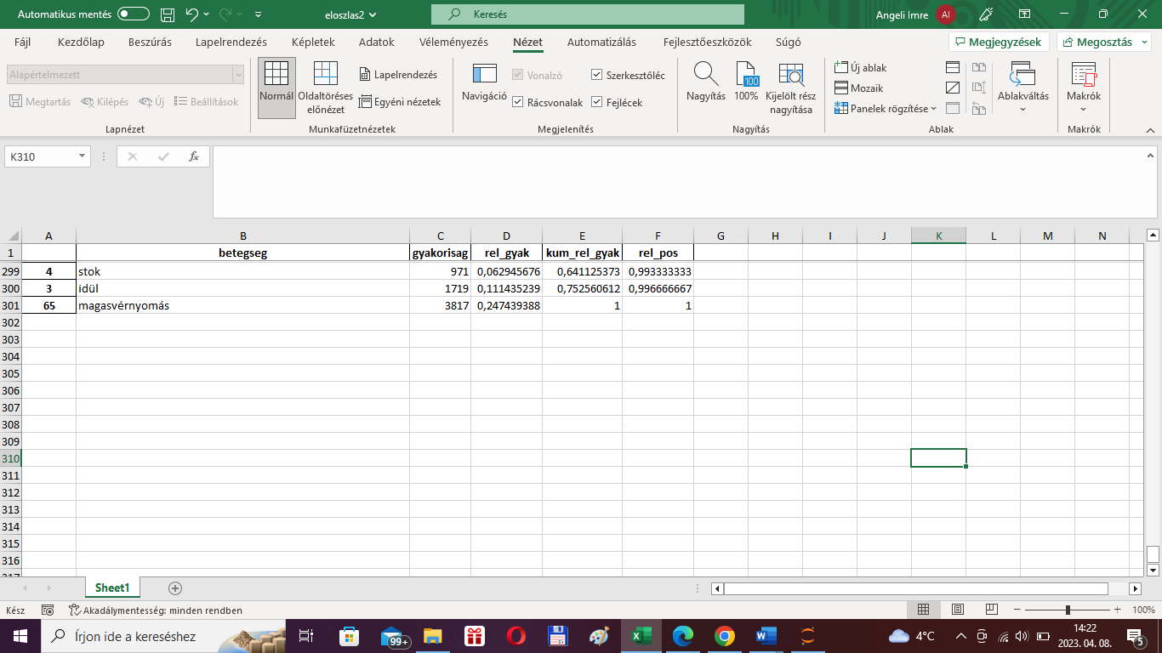

30. ábra: Gyakorisági tábla

A három leggyakoribb betegség részesedése is valamelyest különbözik, ezek összesített értéke a teljes adathalmaznak nagyjából 40%-át fedi le a másik megoldás 50%-ával szemben. Azt láthatjuk tehát, hogy valamelyest kisebb a koncentráció ebben az esetben. Ezt a feltevést igazolják a görbék is, melyek kiválóan szemléltetik az egyenlőtlen eloszlásokat. Megfigyelhetjük, hogy mindkét esetben igencsak megközelítik a görbék a négyzet oldalát, és jelentősen eltérnek a koncentráció hiányát jelző átlótól, de a manuális görbe közelebb van a teljes koncentrációt jelentő $(1,0)$ koordinátához.

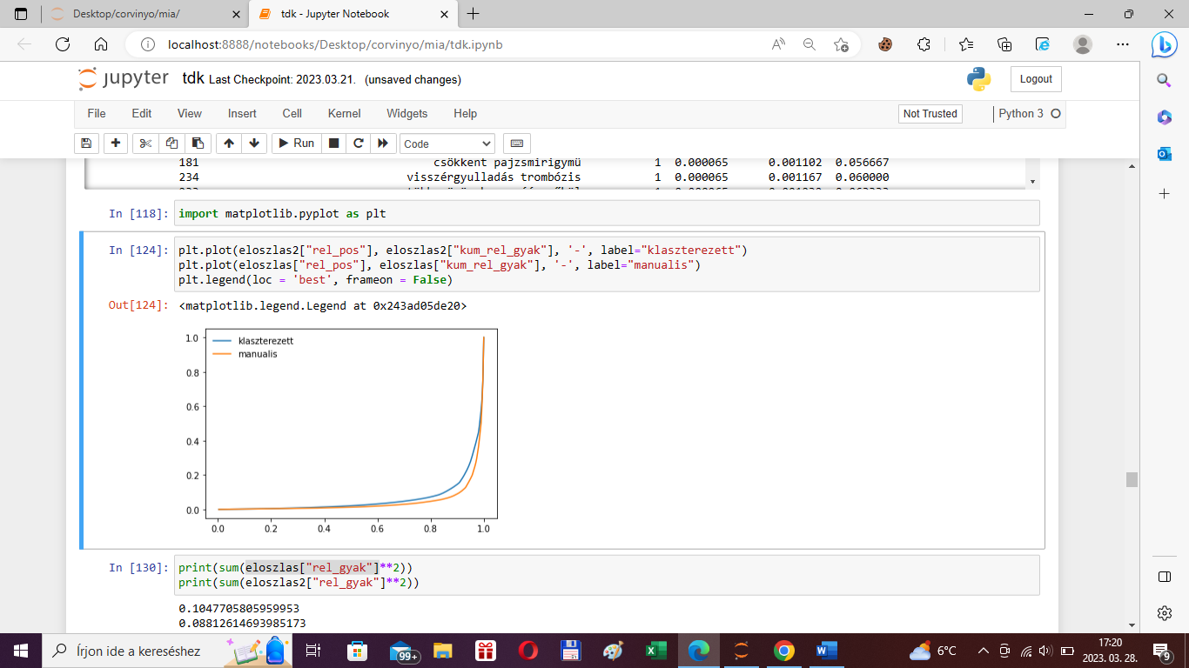

31. ábra: Lorenz görbék

Ahhoz, hogy a koncentráció mértékét mérőszám segítségével is érzékeltessük, érdemes kiszámolnunk a Herfindahl-indexet mind a két esetben. Ehhez csupán a relatív gyakoriságok (esetünkben ezek az értékösszegek) négyzetösszegét kell kiszámolnunk, amelyek értékei a következők:

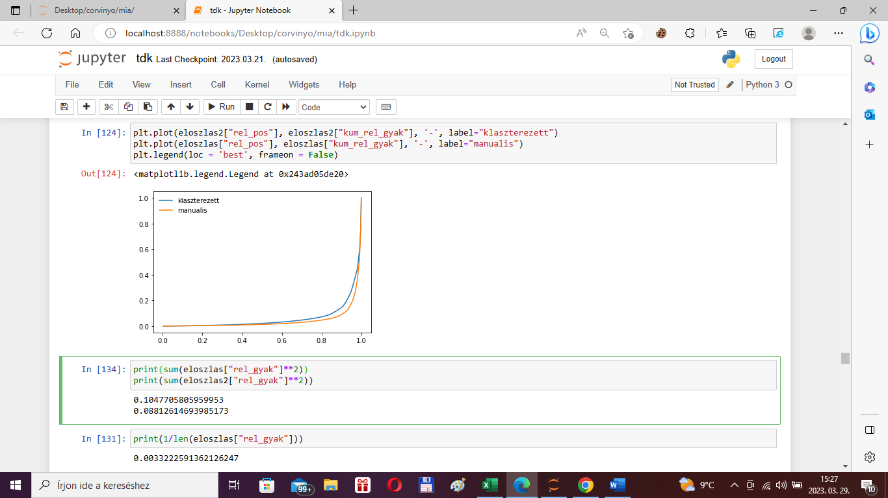

32. ábra: Herfindahl indexek

Az értékekből jól látszik, hogy a 3.2. fejezetben alkalmazott klaszterezési eljárás során valamelyest nagyobb a koncentráció.

Ugyanakkor jóval átfogóbb képet ad, ha kiszámítjuk a Hoover indexet mindkét esetben. Ez az egyenlőtlenségi mutató azt határozza meg, hogy az egyik ismérv mennyiségének hány százalékát kell átcsoportosítanunk ahhoz, hogy megoszlása a másik mutató megoszlásával azonos legyen. (Rhoades, 1993)

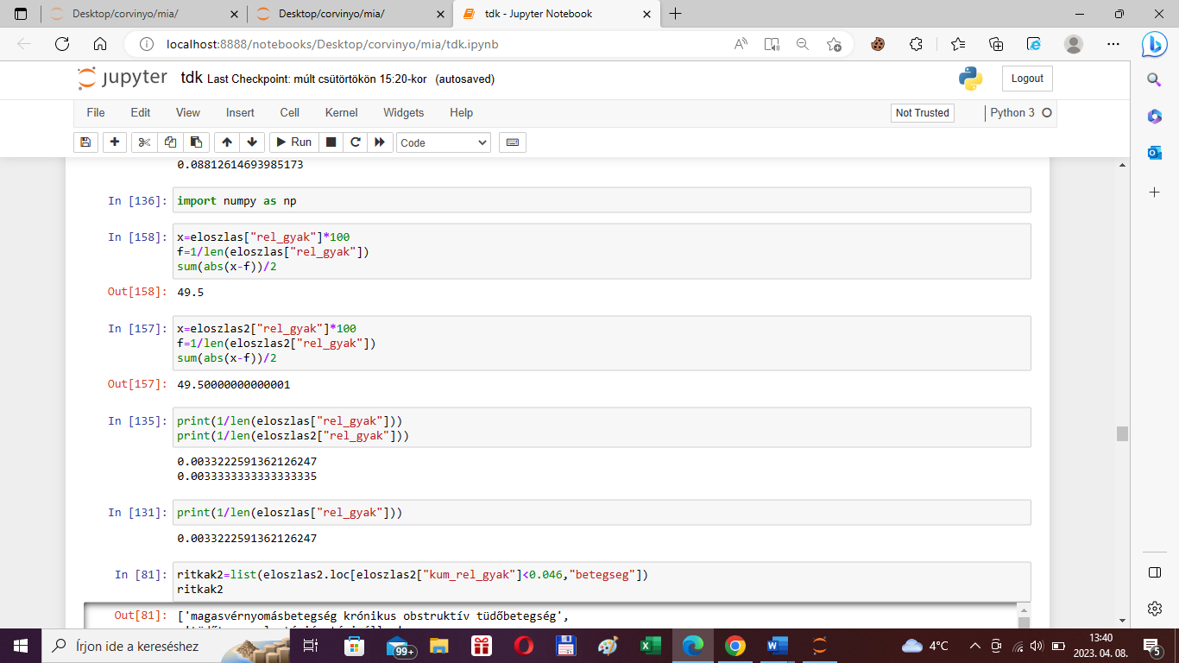

33. ábra: Hoover indexek

A mutató értéke mindkét esetben megközelíti az 50%-ot, tehát az egyes betegségek közel felét kellene áthelyeznünk ahhoz, hogy az egyes diagnózisok egymással megegyező mértékben részesüljenek a teljes adathalmazból. Ez is jól szemlélteti az adatok egyenlőtlen eloszlását, és a nagymértékű koncentrációt.

Visszatérve a hierarchikus klaszterezés segítségével előállított oszlop ritka kategóriájának kezelési lehetőségére, ebben az esetben kétféle megközelítés tűnik célszerűnek. Egyfelől egy hierarchikus klaszterezéssel újabb összevonásokat készíthetünk, másfelől a konzisztencia megőrzése érdekében, az előző megoldás menetét alapul véve egységesen kezelhetjük ezeket a diagnózisokat egy újabb ritka kategóriát létrehozva.

Az első megközelítés alkalmazásakor először létrehozunk egy Levenshtein távolságokon alapuló közelségi mátrixot ugyanúgy, mint az első hierarchikus klaszterezésünknél. Annak érdekében, hogy csökkentsük annak az esélyét, hogy egymástól különböző betegségek kerüljenek egy csoportba, célszerű magasfokú egyezőséget megadnunk, tehát a klaszterek mennyiségénél érdemes minél magasabb értéket meghatároznunk. Azt láthatjuk, hogy a 100-as érték esetében (amely nagyjából az adathalmaz fele) is meglehetősen magas a másodfajú hiba mértéke, tehát számos betegség került olyan csoportba, amely nem tűnik logikusnak.

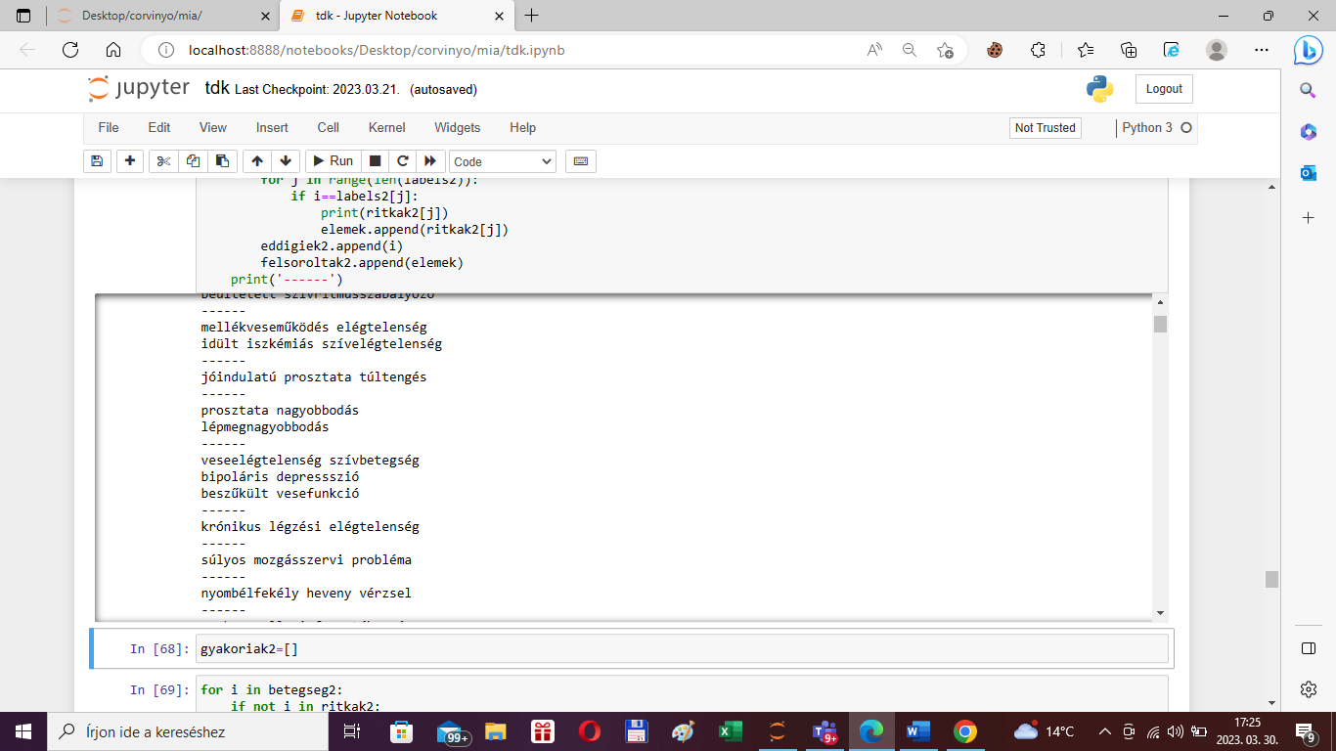

34. ábra: Ritka betegségek klaszterei

Jól látszik a teljes listából is, hogy javarészt egyedi elnevezésekről beszélhetünk, tehát elsősorban nem a helyesírási hibák okozzák azt a jelenséget, amely miatt nem rendelhetők hozzá más betegségklaszterekhez, hanem a valóban minden mástól különböző elnevezés miatt határolhatóak el.

Ugyanakkor a kicsiny összesített gyakoriságuk miatt, valamint a konzisztencia megőrzése érdekében itt is érdemes ezeket az elnevezéseket egy új, ritka kategóriaként kezelnünk. Miután az eredeti *DataFrame*-ünk egy új oszlopán alkalmaztuk ezt a manipulációt, a következő adatszerkezetet kapjuk:

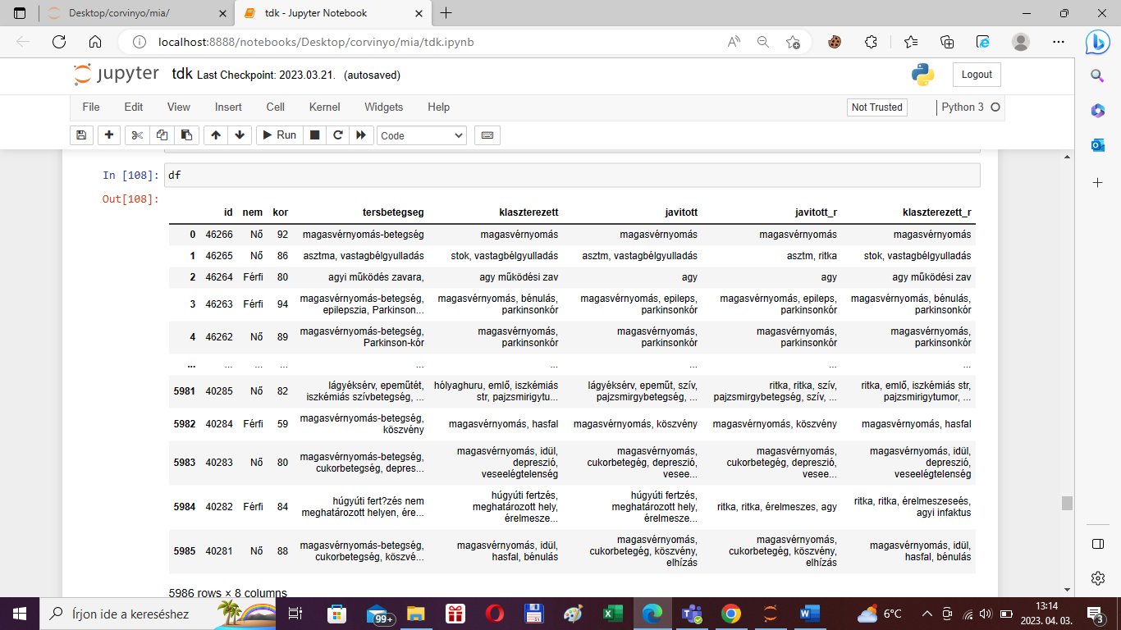

35. ábra: Módosított DataFrame

Azt tapasztaljuk, hogy számos rekord esetében került ugyanazon betegség, mindkét klaszterezési eljárás szempontjából a „ritka kategóriába”. Ahhoz azonban, hogy alátámasszuk, hogy továbbra is fennmaradt az összefüggés a két oszlop adatai között érdemes lehet újból kiszámolni a Cramer együttható értékét.

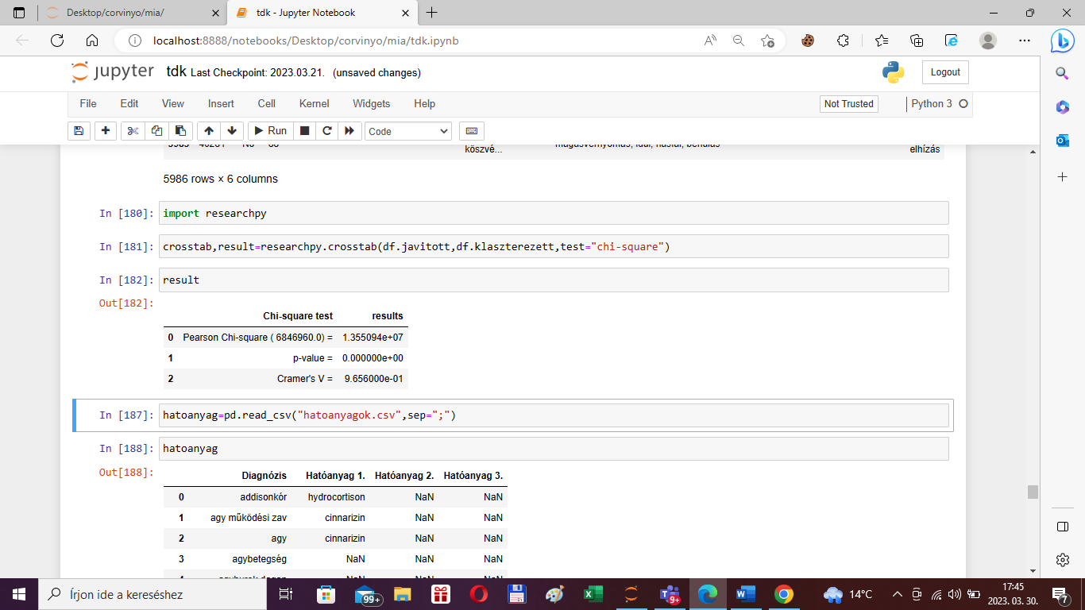

36. ábra: Cramer-együttható

Azt láthatjuk, hogy a változtatás nem okozott szignifikáns változást, a mutató értéke továbbra is bőven 0,9 feletti, tehát a manipuláció után is jelentősen függenek egymástól az értékek.

# **További adatelőkészítések**

## **Betegségek gyakorisága a társadalomban vs a halálozási adatokban**

Ahhoz, hogy láthassuk egy-egy diagnózis relatív hatását a COVID halálozásokra, érdemes első körben megvizsgálni az előfordulási gyakoriságát a teljes népességben. Fontos ugyanakkor tisztáznunk, hogy olyan adatbázis, amely hitelesen leírja valamennyi állampolgár betegségeit, tüneteit nem létezik. Ahhoz, hogy minél pontosabb képet kaphassunk a diagnózisokról, érdemes az egyes gyógyszerhatóanyagok éves forgalmát vizsgálnunk, ezekről az adatokról számos megbízható és hiteles forrás érhető el. Ezzel a módszerrel ugyanakkor közel sem kapunk olyan pontos képet, mintha a betegségek direkt előfordulását vizsgálnánk. Egyfelől fennáll az esély az alul becslésre, hiszen csak a gyógyszerfogyasztókat vizsgáljuk, és nem az összes, tüneteket produkáló személyt. Másfelől egy hatóanyag több betegség enyhítésére is szolgálhat, amely felülbecslést eredményezhet, hiszen minden adott hatóanyagú gyógyszert szedőt a hatóanyag minden betegségénél figyelembe veszünk a felösszegzés során. Mindezek ellenére közelítőleges becslést tudunk adni a kórképek társadalomban vett előfordulására. Az adatokat a NEAK honlapjáról töltöttem le, az adatbázisban fellelhetőek a 2019-2020-as adatok a hatóanyag forgalomra vonatkozóan. A táblázatok access formátumban érhetőek el, számunkra a „BETEGSZAMOK_TTT” adattábla a releváns, melyben többek között elérhetőek mind a gyógyszerelnevezések, azok hatóanyaga, kiszerelése, valamint a 2019 második felére, illetve 2020 első félévére vonatkozó forgalmuk is.

Ahhoz, hogy az adatokat importálni tudjuk telepítenünk kell a *pyodbc* nevű csomagot. A *connection string* megadása után pedig egy egyszerű sql lekérdezés segítségével az egész adattábla tartalmát betölthetjük egy *DataFrame*-be, melyet innentől kezdve már kényelmesen kezelhetünk. Ezt követően érdemes létrehozni egy újabb adatszerkezetet, melyben az adatok aggregálva szerepelnek. Ehhez egy *groupby* metódusra van szükségünk, hogy láthassuk, hogy hatóanyagonként mennyi az forgalomba került mennyiség összege (*sum*).

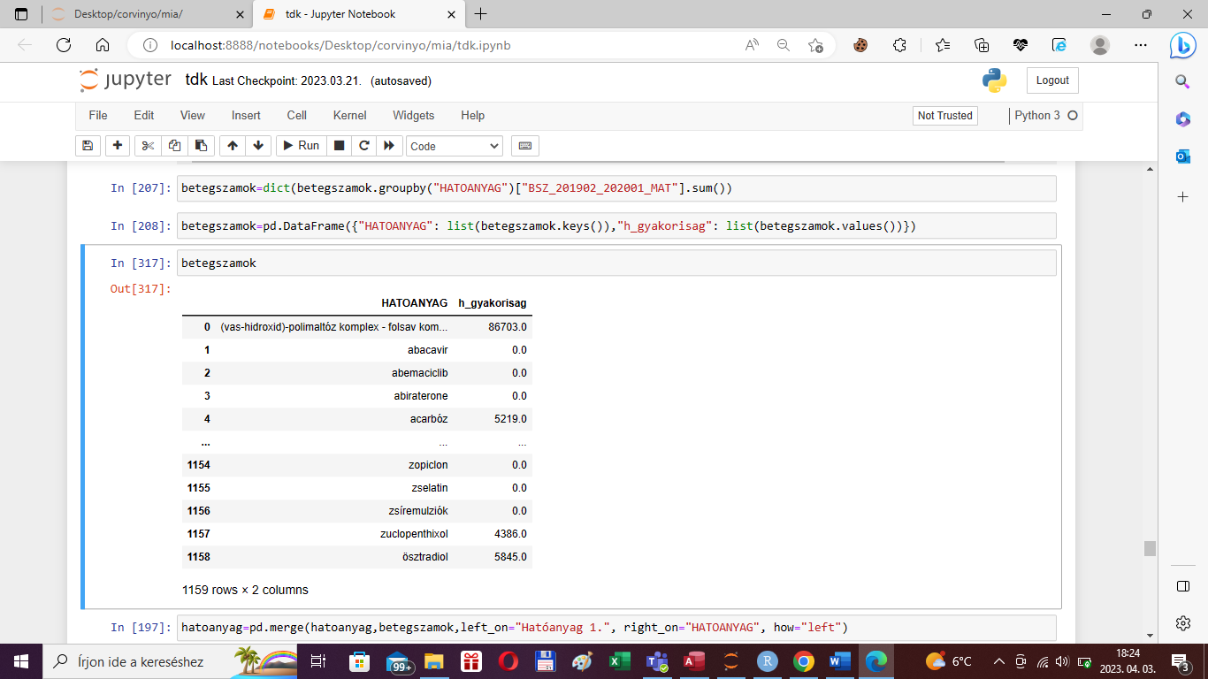

37. ábra: hatóanyag gyakoriságok

Ahhoz, hogy ezt a gyakorisági táblát össze tudjuk kapcsolni azzal az adatszerkezettel, melyben az egyes társdiagnózisok gyakoriságai láthatók, szükségünk van egy újabb táblára, mely egymáshoz rendeli a megfelelő betegségeket és a hatóanyagokat. Mivel ilyen hiteles táblázat nem igazán létezik, illetve a betegségek gyakran nem a megfelelő helyesírással szerepelnek, ezért egy gyógyszerész szakvéleménye alapján, manuálisan hoztam létre ezt a táblázatot.

Ehhez kiexportáltam excelbe a szűkített listám (a Levenshtein távolság alapján egyedinek tekinthető adatokat tartalmazó adatszerkezet) elemeit, és mindegyik mellé kiírtuk a releváns hatóanyagot/hatóanyagokat. Mivel legfeljebb 3 hatóanyagot rendeltünk egy-egy diagnózishoz, ezért egy összesen 4 oszlopból álló táblával dolgoztunk, ugyanakkor számos rekord esetében hiányzó adatokkal kellett számolunk, hiszen legtöbbször csak 1 vagy 2 hatóanyag érték került kitöltésre. Ez jelentős redundanciát és kényelmetlen kezelést eredményez. Ennek kiküszöbölése céljából érdemes lehet módosítanunk a tábla szerkezetét.

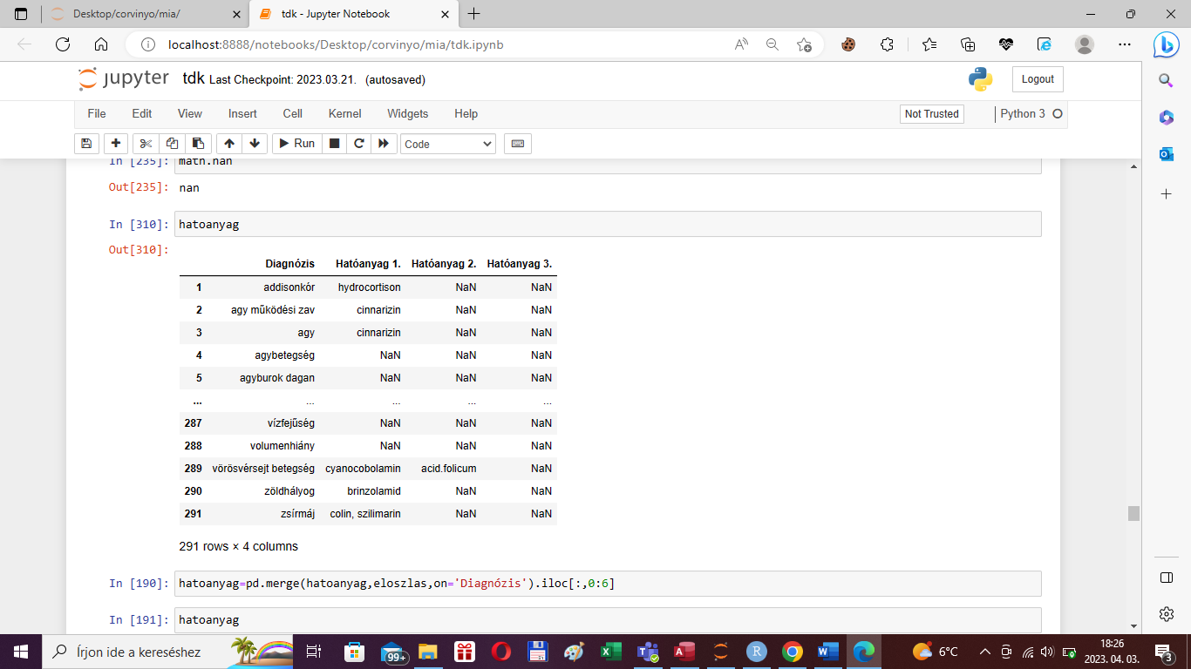

38. ábra: Diagnózis-hatóanyag

Első körben célszerű 2 oszlopra szűkíteni a tábla tartalmát: az első mező a betegséget, míg a második a hatóanyagot tartalmazza. Mivel gyakran egy-egy diagnózishoz háromféle hatóanyag is rendelhető, így egy-egy betegség háromszor is szerepelni fog. Ez felesleges duplikációkat okozhat, ugyanakkor, ha kiszűrjük azokat az hatóanyag mezőket melyek nem tartalmaznak értéket, egy sokkal könnyebben kezelhető, megtisztított adatszerkezetet kapunk.

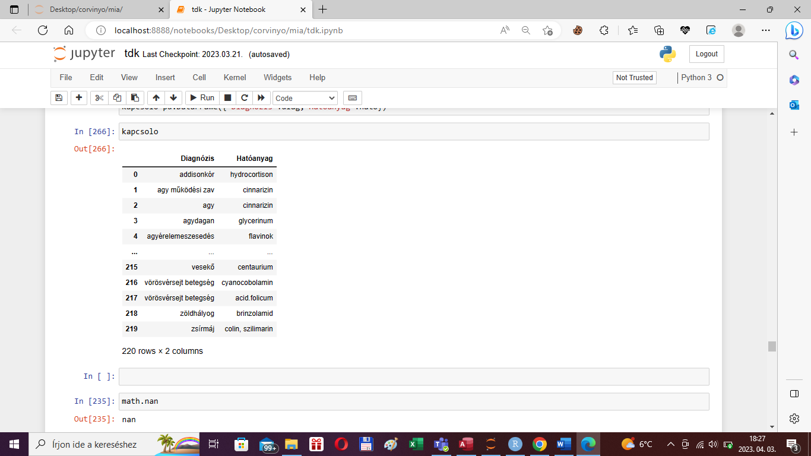

39. ábra: Diagnózis-hatóanyag

Rendelkezésünkre áll tehát immár mind a 3 adattábla, mely az összehasonlítások alapjául szolgálhat:

* Társbetegség gyakorisági tábla
  + Ez az adattábla tartalmazza a COVID-ban elhunyt szermélyek társbetegségeinek abszolút, relatív, kummulált relatív gyakoriságát a teljes COVID halálozás adatbázisban
* Hatóanyag gyakorisági tábla
  + Ez a tábla aggregáltan tartalmazza, hatóanyag szerinti csoportosításban a 2019-2020-as évi gyógyszerforgalmat
* Kapcsoló tábla
  + Egymáshoz rendeli a megfelelő diagnózist, és hatóanyagokat, biztosítva ezáltal az előző két adattábla kapcsolatát

Eloszlás

* Diagnózis
* gyakoriság
* rel_gyak
* kum_rel_gyak
* rel_pos

Kapcsoló

* Diagnózis
* Hatóanyag

H_anyagok

* Hatóanyag
* H_gyakoriság

A következő lépés a három adattábla összekapcsolása lesz. Ehhez a *pandas* csomagban elérhető *merge* metódust érdemes felhasználni. Ennek segítségével ki tudjuk jelölni az összekapcsolni kívánt táblázatokat, illetve a kapcsoló mezőket. Első körben a kapcsoló táblát kötjük össze a hatóanyagokat tartalmazó táblával, melynek alapja a mindkét *DataFrame*-ben előforduló Hatóanyag mező lesz. Mivel a kapcsoló tábla valamennyi rekordját meg szeretnénk őrizni (ez tartalmazza az összes egyedi betegségelnevezést), ezért a join irányának (*how* paraméter) érdemes a bal oldalt (*left*) megadnunk. Ebből ugyanakkor az adódik, hogy azon rekordok esetében, melyekhez nem rendelhetőek a másik táblában elérhető hatóanyagok, a gyakoriság értékeként üres értéket fogunk kapni. Ezt a legkönnyebben úgy tudjuk kiküszöbölni, hogy egyszerűen 0-ra cseréljük a gyakoriság oszlopban a számként nem értelmezhető értékeket.

Továbbá, fontos tisztáznunk, hogy a kapcsoló tábla számos duplikációt tartalmaz, hiszen azon betegségek, melyekhez több hatóanyag is társul, többször szerepelnek az adattáblában. Emellett, a hatóanyag gyakoriságokat megjelenítő oszlop sem az adott diagnózishoz köthető gyógyszer-összforgalmat jeleníti meg, hanem a megfelelő betegség kezelésére használt adott hatóanyag mennyiségét tartalmazza. Mindkét problémát ki tudjuk küszöbölni egy aggregálás révén. A *groupby* metódus segítségével diagnózis szerinti bontásban összeadjuk az éves hatóanyag-forgalmakat. Ezáltal megkapjuk tehát az abszolút gyakoriságokat a társadalmon belül. A további elemzések szempontjából ugyanakkor célszerű relatív gyakoriságokkal számolnunk, ehhez csupán annyit kell tennünk, hogy az egyes gyakoriságokat leosztjuk az összmennyiséggel.

Miután ennek az új oszlopnak a segítségével már kaphatunk egy képet az adott betegség magyar társadalomban való előfordulásáról, érdemes összehasonlítani a diagnózis COVID halálozásokban való részesedésével. Ehhez ismételten szükségünk van egy tábla összekapcsolásra, most a társbetegségek gyakoriságát rendeljük hozzá az előbb kialakított *DataFrame*-hez. A kapcsoló mező ebben az esetben a „Diagnózis” lesz. Miután létrejött az új tábla, a betegségek elnevezésén kívül célszerű csupán a relatívan megadott hatóanyag, és társbetegség gyakoriságokat megőriznünk.

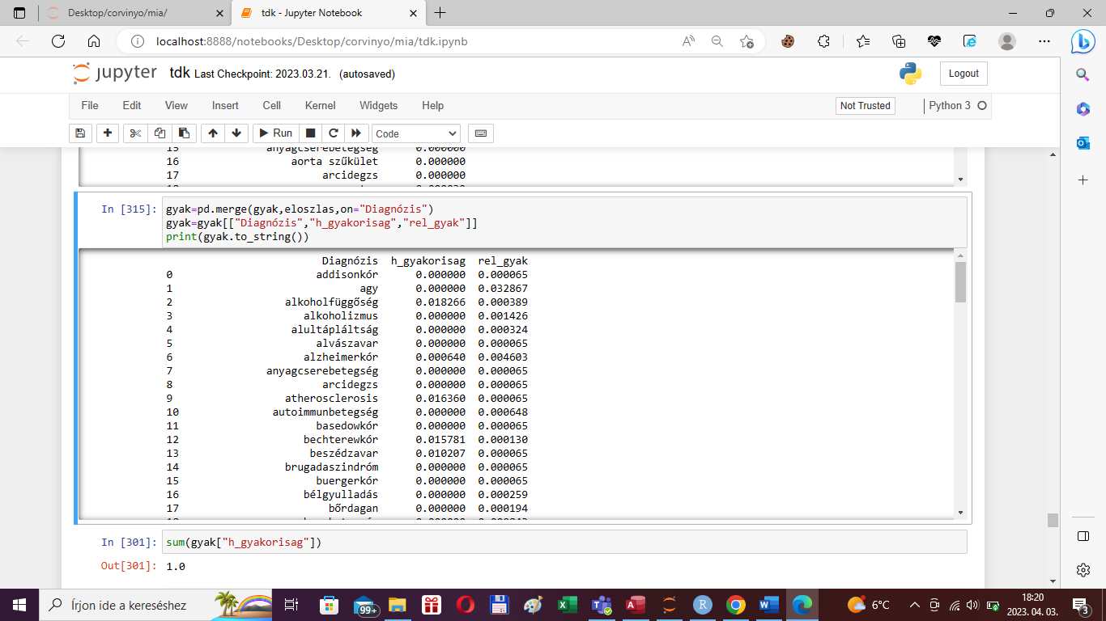

40. ábra: Gyakorisági tábla

Miután rendelkezésünkre áll ez az adatszerkezet, érdemes kiexportálnunk Excel fájlba, hiszen további elemzésekhez fel tudjuk használni a az adatokat.

## **További adatelőkészítések a későbbi modellezéshez, vizualizációhoz**

Következő lépésben érdemes létrehozni egy olyan adatszerkezetet, amelynek segítségével könnyedén alátámaszthatóak a társbetegség, nem, illetve a kor közötti kapcsolatok, összefüggések.

Mivel nemcsak a betegségek együtt állásának hatását szeretnénk vizsgálni, hanem az egyes diagnózisok önálló szerepét is szemléltetni szeretnénk, szükségünk van az eredeti *DataFrame*-ünk módosítására. Ehhez elsőkörben érdemes tisztáznunk, hogy minden adatot (nem, kor, társbetegség) meg szeretnénk őrizni, azzal a különbséggel csupán, hogy minden egyes társbetegség külön, külön sorban jelenjen meg. Jól látható, hogy ezzel a megoldással számos duplikáció jön létre, hiszen ahány társbetegség, annyi sorban szerepelnek az adott beteg adatai. Ugyanakkor ez az adatstruktúra már kiválóan alkalmas arra, hogy ez alapján szemléltethessük az egyes társdiagnózisok korral, nemmel való összefüggéseit.

Csupán annyit kell tennünk, hogy az eredeti *DataFrame*-ünk manuális klaszterezéssel előállított társbetegségek oszlopán végigiterálunk egy *for* ciklus segítségével, és az aktuális elemet szeparáljuk az elválasztó karakter mentén (amely esetünkben egy vessző, szóköz páros). Egy új listát immáron ezekkel a tokenizált elemekkel töltünk fel egy belső ciklus segítségével. Ugyanebben a belső ciklusban (a ciklusszámnak megfelelő mennyiségben) feltöltjük a korokat és a nemeket tartalmazó listát is a külső ciklus aktuális indexének megfelelő sorszámú eredeti *DataFrame*-ünk elemével.

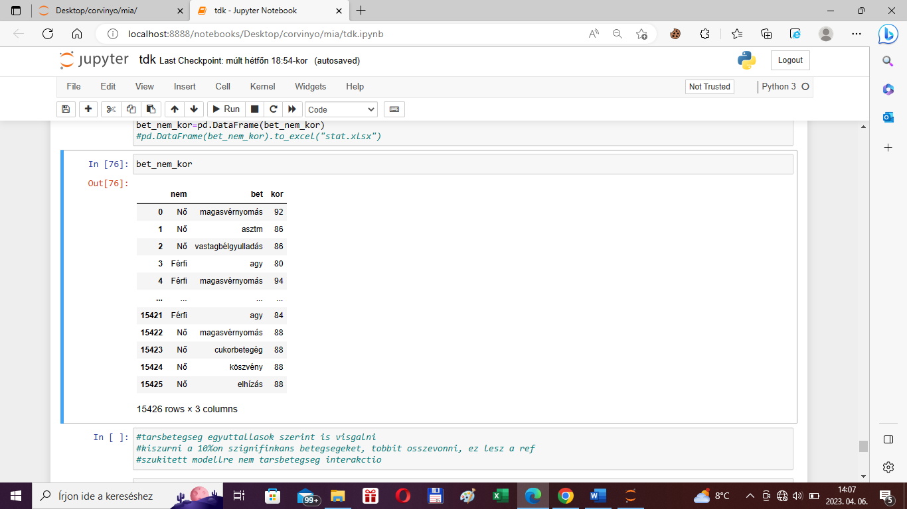

41. ábra: Módosított DataFrame

Mivel ez az adatszerkezet is a későbbi elemzések szempontjából fontos szerepet fog játszani, ezt is kimentjük egy Excel-állományba.

Amennyiben az egyes diagnózisok együttállásából eredő hatásokat is vizsgálni szeretnénk, érdemes az első klaszterező megoldásunkkal létrehozott oszlopunk módosított (a ritka betegségeket külön kategóriaként kezelő) verzióját alapul vennünk.

Ebben az oszlopban ugyanis sokkal kevesebb duplikációval találkozhatunk, hiszen számos ritka betegség kerül egy csoportba, ezáltal a későbbi modellezés szempontjából kevesebb egyedi társbetegség kombinációt kell felhasználnunk. További könnyedséget jelent, ha a rekordokat módosítjuk aszerint, hogy az egyes diagnózisok abc-sorrendben jelennek meg, ezáltal kiszűrhetjük azokat az együtt állásokat, melyek csak amiatt tekinthetőek egyedinek, hogy ugyanazon betegségeket eltérő sorrendben jelenítenek meg.

Ezt könnyen meg tudjuk valósítani egy *for* ciklus segítségével. Csupán annyi a feladatunk, hogy a tokenizált elemeket sorrendbe tesszük majd ismét egymáshoz fűzzük őket. Ezután ez az érték fog szerepelni a megfelelő oszlopban.

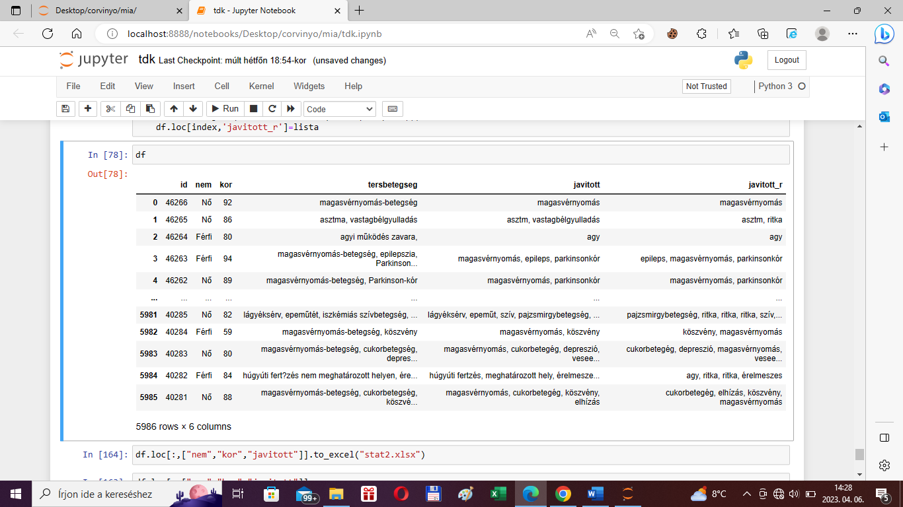

42. ábra: Módosított DataFrame

A ciklus belsejében továbbá megvizsgálhatjuk az összes egyedi kombináció darabszámát is. Ehhez létrehozunk egy listát, amelyhez csak azokat az elemeket fűzzük hozzá, amelyek még nem szerepeltek benne. Egy újabb *for* ciklus segítségével végigiterálunk ezeken az elemeken, és egy szótárhoz adjuk hozzá kulcsként. A hozzá tartozó *value* paraméter pedig az előfordulási gyakorisága lesz az adathalmazon belül, melyet egy újabb belső ciklus segítségével kapunk meg, miután feltártuk az összes egyezőség darabszámát.

Ezt követően az adatszerkezetet *DataFrame*-mé alakítjuk, és Excel fájlba exportáljuk.

# **Modell építés és adatvizualizáció**

Elemzésem során igyekeztem megtalálni az egyes változók (kor, nem, betegség, betegség együtt állás, társbetegség gyakoriság, illetve a társadalomban vett gyakoriság) közötti összefüggéseket. Ehhez az R programnyelvet használtam fel, amely kiváló lehetőséget biztosít az adatvizualizációhoz, statisztikai számításokhoz, valamint modell építéshez is.

Miután a szükséges adatok exportálásra kerültek a Python kód futtatását követően, így kényelmesen be tudjuk őket importálni Excel fájlokból. Megfigyelhetjük, hogy egyaránt találkozhatunk minőségi (társbetegség, nem), illetve mennyiségi ismérvekkel (kor, gyakoriság) is, így többféle megközelítést fogunk alkalmazni a kapcsolatok feltárására.

## **Társbetegségek gyakorisága a COVID halálozásokban és a társadalomban**

Első körben két mennyiségi ismérvet fogunk vizsgálni:

* A betegségek előfordulása COVID társbetegségként
* A diagnózisok társadalomban vett előfordulása

### **Eloszlások vizsgálata**

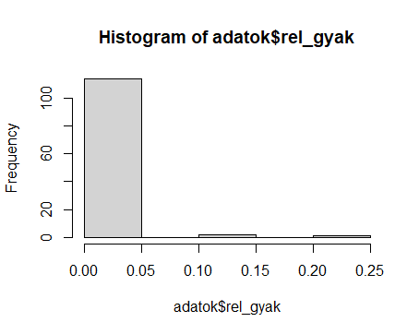A kapcsolatvizsgálat előtt érdemes külön-külön megvizsgálnunk a két változó eloszlását. Ehhez kiváló lehetőséget biztosít, ha egy-egy histogram segítségével vizualizáljuk az adatainkat.

43. ábra: Gyakoriságok eloszlása a hatóanyagforgalom alapján

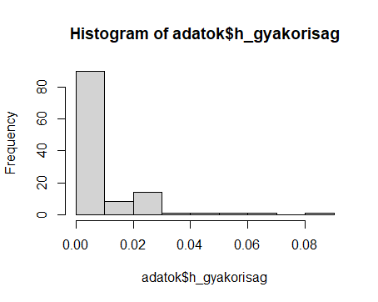

44. ábra: Társbetegség gyakoriságok eloszlása

Megfigyelhető, hogy mindkét esetben jobbra elnyúló alakzatokat láthatunk, tehát viszonylag nagyszámú ritka, csekély részesedéssel bíró betegséget tartalmaz az adatbázis, míg a relatíve nagy hányaddal rendelkező betegségek esetén csak alig pár diagnózisról beszélhetünk. Ennek legvalószínűbb oka az lehet, hogy míg „felfelé” irányban korlátlan számú outlier értékkel találkozhatunk (pl a társbetegségként való előfordulás megközelíti a 25%-ot), addig az átlagot messze alulmúló értékeknek van egy alsó korlátja (0). Ezt a balra ferde eloszlást statisztikai mérőszámok segítségével is alátámaszthatjuk. Ehhez csupán annyi a feladatunk, hogy mindkét változó esetén a *summary* metódust alkalmazzuk:

|  |  |  |  |  |  |
| --- | --- | --- | --- | --- | --- |
| Minimum | 1. kvartilis | Medián | Átlag | 3. kvartilis | Maximum |
| 0 | 0 | 0 | 0,007075 | 0,008709 | 0,088961 |

2. táblázat: Hatóanyag szerinti eloszlás

|  |  |  |  |  |  |
| --- | --- | --- | --- | --- | --- |
| Minimum | 1. kvartilis | Medián | Átlag | 3. kvartilis | Maximum |
| 0 | 0 | 0,00026 | 0,00557 | 0,0008709 | 0,2476 |

3. táblázat: Gyakoriságok eloszlása társbetegségek szerint

Mindkét esetben az láthatjuk, hogy a medián értéke közel 0-t vesz fel, tehát gyakoriság szempontjából a diagnózisok alsó 50%-a nem, vagy alig rendelkezik valamekkora részesedéssel. Ez a mutató jóval kevésbé érzékeny a kiugró értékekre, mint az átlag, nem meglepő tehát, hogy ennek értéke mindkét esetben szignifikánsan alacsonyabb az átlagénál.

Ezekből az értékekből is jól kirajzolódik tehát a jobbra elnyúlás. Ahhoz azonban, hogy ki tudjuk fejezni ennek mértékét, érdemes megjelenítenünk a ferdeség mutatót is. Ehhez a *psych* csomagot célszerű importálnunk, amely után a *describe* függvénnyel egyéb statisztikai mérőszámokat is meg tudunk vizsgálni.

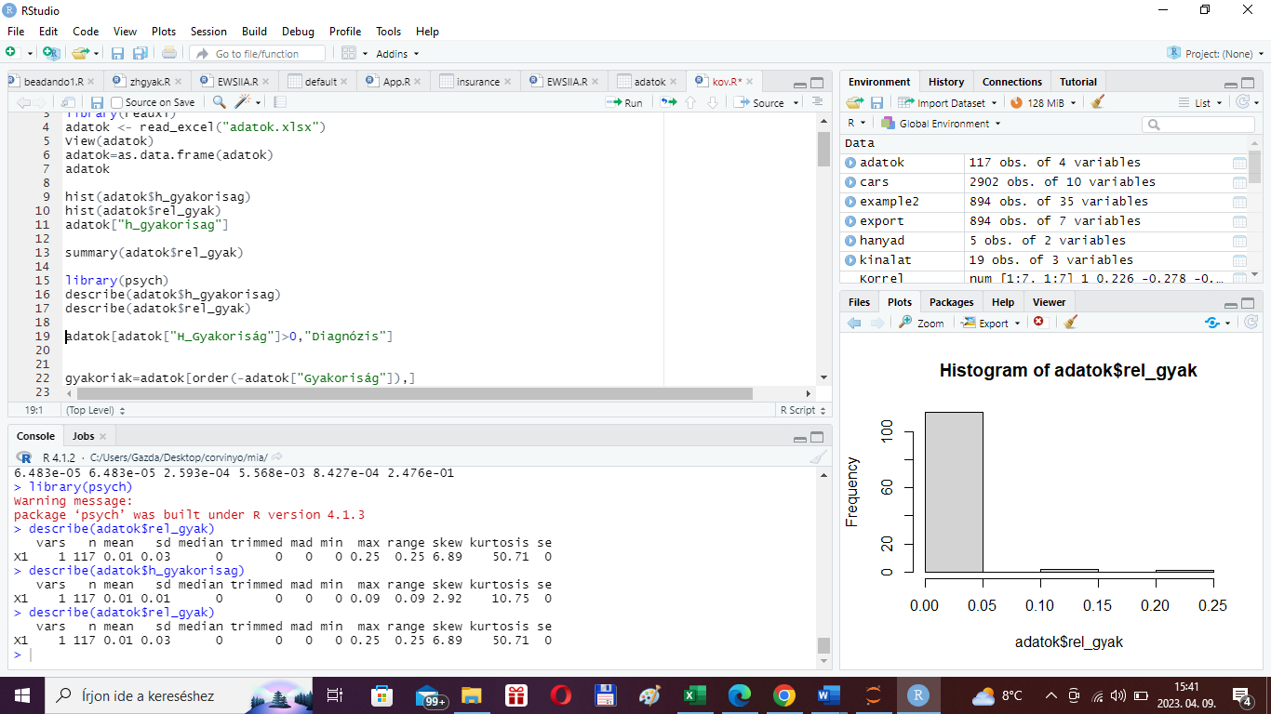

45. ábra: Gyakoriságok leírása statisztikai mérőszámokkal

A kurtosis (ferdeség) paraméter mindkét esetben erősen eltér pozitív irányban a normális eloszlásra jellemző 0 értéktől. Megfigyelhetjük azonban azt is, hogy a társbetegségként való előfordulási gyakoriságok szempontjából a jobbra elnyúlás jóval markánsabban (6 feletti érték) tetten érhető, mint a társadalomban vett részesedések esetében (2,92).

### **Korrelációs kapcsolat vizsgálat**

Következő lépésben a két változó kapcsolatát vizsgáltam. Első körben a COVID társbetegség szempontjából 20 leggyakoribb betegséget ábrázoltam egy pontdiagrammon, amelyet a *ggplot* csomag segítségével könnyen fel lehetett paraméterezni. Az *x* tengelyen szerepelnek a hatóanyagok forgalmából számolt társadalomban vett relatív gyakoriságok, míg az y tengelyen pedig a COVID társbetegségként való relatív gyakoriságokat ábrázoltam. Emellett pedig az egyes alakzatokat egy-egy felirattal is elláttam, amely az adott koordinátához tartozó társbetegség megnevezését tartalmazza.

Mivel több mint 300 diagnózist vizsgálunk, ezért nem érdemes mindegyik betegségelnevezést megjelenítenünk az ábrán, célszerű csupán a valamilyen szempontból (társbetegség gyakoriság, vagy hatóanyag gyakoriság) kilógónak tekinthető értékeket megjeleníteni. Ehhez készítettem egy metódust, amely abban az esetben adja vissza a diagnózis elnevezését, ha az társbetegség előfordulás szempontjából az 5 leggyakoribb betegség között szerepel, vagy a forgalmazott hatóanyagok tekintetében az első 3 hely valamelyikét foglalja el, egyéb esetben egy üres karakterlánccal tér vissza. Ezt a függvényt futtattam le a *DataFrame* egy új oszlopán, ezt az oszlopot adtam meg a diagramm *label* paramétereként.

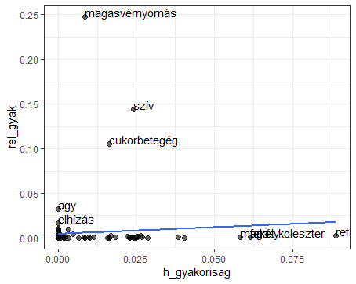

46. ábra: Korrelációs kapcsolat vizualizálása a gyakoriságok között

Amennyiben egy trendvonalat illesztünk az ábránkra, jól látható a pontfelhő nagymértékű szóródása az egyenes körül, amelynek meredeksége a 0-hoz közelít. Azt mondhatjuk tehát, hogy az adott diagnózis enyhítésére alkalmazott éves hatóanyagforgalom (vagyis a társadalomban való becsült előfordulás) alig befolyásolja a COVID mortalitáshoz való hozzájárulást.

Ahhoz, hogy ezt mérőszámokkal is alátámasszuk, a beépített *lm* metódus segítségével érdemes egy modellt futtatni, melynek eredmény változójaként a társbetegség relatív gyakoriságokat, míg magyarázóváltozójaként, a hatóanyagforgalmat adjuk meg. A futtatást követően az alábbi együtthatókat kapjuk:

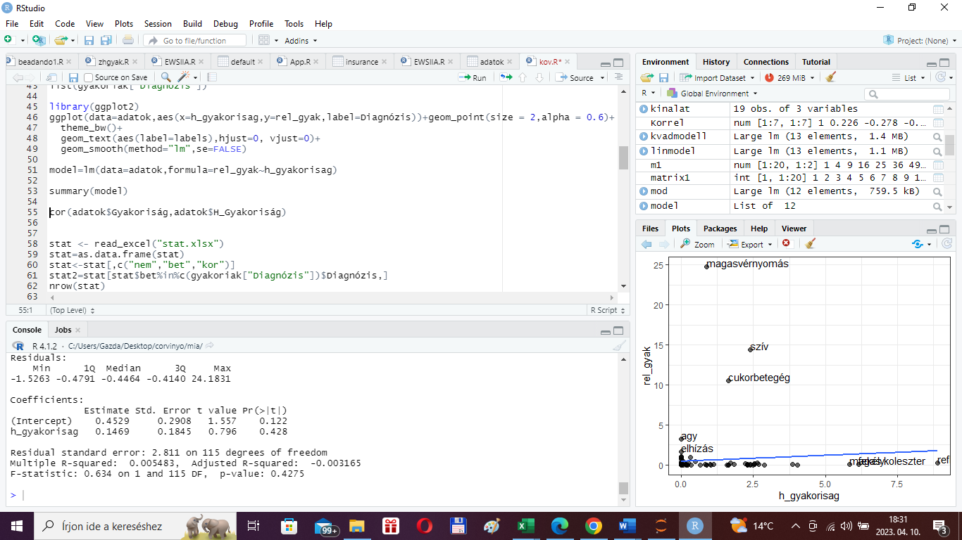

47. ábra: Lineáris regressziós modell

Ami már elsőre szemet szúr, hogy sem a tengelymetszet, sem a hatóanyaggyakoriság bétájának p-értéke nem tekinthető szignifikánsnak semmilyen szokásos alfa megválasztása mellett. A nullhipotézist tehát, mely szerint a mintán kívüli világban a betegség társadalomban vett előfordulása nem befolyásolja a COVID mortalitást minden józanul megválasztott szignifikanciaszinten elfogadjuk.

Ami a tengelymetszetet illeti, ennek az értékét könnyen értelmezhetjük. Ez alapján azt mondhatjuk, hogy azok a betegségek, melyeknek az adott évben nem volt megjeleníthető gyógyszerforgalmuk várhatóan a COVID társbetegségek 0,45%-át teszik ki. Ezenkívül a két változó összefüggését úgy írhatjuk le, hogy amennyiben 1%ponttal magasabb a betegségre szánt éves relatív hatóanyagforgalom várhatóan várhatóan 0,14%ponttal növekszik a COVID társbetegségként való relatív előfordulás értéke. Ebben az esetben tehát egy pozitív irányú kapcsolatról beszélhetünk.

Amennyiben a kapcsolat szorosságát is számszerűsíteni szeretnénk érdemes leolvasnunk az R2 értéket is, amely esetünkben mindössze 0,5% lesz. Ez a mutató is alátámasztja tehát a két változó közötti összefüggés hiányát.

A pontdiagrammra visszatérve azt tapaszatalhatjuk, hogy több olyan betegség is szerepel a listában, melyek a COVID mortalitásban messze felülreprezentáltak, a társadalomban vett relatív előfordulási gyakoriságukhoz képest:

* magasvérnyomás betegség
* szívproblémák
* cukorbetegség

Ezek tehát azok a diagnózisok, melyek a többi betegséghez képest jóval nagyobb valószínűséggel okoznak halálozást COVID társbetegségként. A modell alapján például kiszámíthatjuk, hogy a magasvérnyomás relatív részesedésének becsült értéke 0,58%, ehhez képes a tényleges érték 24,76%. Elsősorban ezek a diagnózisok okozzák a gyenge összefüggést a COVID-19 halálozások és a gyógyszerfirgalom alapján becsült relatív gyakoriságok között kilógó viselkedésük miatt.

Megfigyelhetünk ugyanakkor olyan betegségeket is melyek esetén szignifinánsan kisebb a mortalítás társbetegségként, amekkora a hatóanyagforgalom alapján elvárható lenne. Ezekre pédák a következő betegségek:

* reflux
* magas koleszterinszint
* fekély

Az eredmény nem meglepő, hiszen ezek a betegségek a való életben sem tekinthetőek magas mortalitásúnak, inkább enyhe tüneteket okoznak. Logikus tehát, hogy a jelentős előfordulási gyakoriságuk ellenére nem eredményeznek jelentős töblethalálozást a COVID-dal összefüggésben sem.

A modell koefficienseit felhasználva, és a reflux hatóanyaggyakoriságát behelyettesítve azt láthatjuk, hogy a becsült mortalitás társbetegségként 1,76%, ennek ellenére a tényleges halálozási relatív gyakoriság messze alulreprezentált, mindössze 0,23%.

## **Kor, nem és társbetegség közötti összefüggések**

Következő lépésben a COVID-19-ben elhunytak korát, nemét, és társbetegségeit egyaránt tartalmazó adattáblát töltöttem be. Ebben a táblázatban duplikált adatok is nagy mennyiségben előfordulnak, hiszen azok a betegek, akik esetében többféle társbetegséget is diagnosztizáltak, többször is szerepelnek a táblában.

### **Asszociációs kapcsolat a betegség és a nem között**

Első körben a betegség, illetve a nem összefüggését vizsgáltam, mint két minőségi ismérv kapcsolatát. Ennek a vizualizációjához érdemes 100%-ig halmozott oszlopdiagrammokkal dolgoznunk. Ahhoz azonban, hogy az ábra átlátható maradjon, célszerű csupán a 20 leggyakoribb diagnózist figyelembe vennünk. Ezeket az adatokat könnyen megkaphatjuk, ha az előző (betegségeket, és gyakoriságokat tartalmazó) táblázatot a társbetegség szerinti relatív előfordulási gyakoriság alapján csökkenő sorrendbe rendezzük, és ezt követően kiszűrjük az első 20 rekord betegség elnevezéseit. Ezt követően ezt a *DataFrame*-et is átalakítjuk aszerint, hogy csak azokat a rekordokat tartalmazza, amelyek esetében a betegség elnevezés megegyezik az imént kiszűrt diagnozisok valamelyikével.

Ezeket az adatokat ábrázolva a következő diagrammot kapjuk:

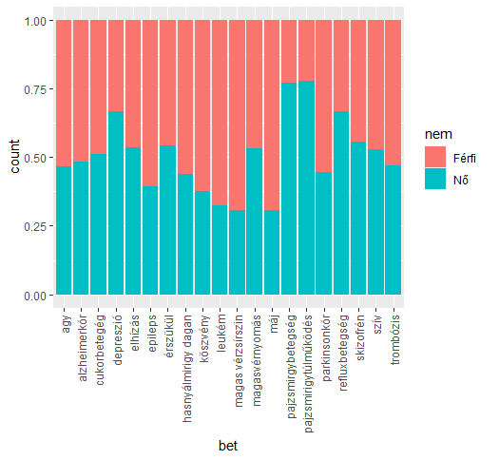

48. ábra: Asszociációs kapcsolat vizualizálása a betegség és nem között

A 49. ábrán azt láthatjuk, hogy annak ellenére, hogy a teljes (duplikátumokat tartalmazó) adathalmazban a nők és férfiak nagyjából megegyező számban vannak jelen (nők aránya 52%, férfiak aránya 48%), ezek az arányok az egyes diagnózisok esetében jelentősen eltérnek egymástól. A legfeltűnőbb egyenlőtlenségek, a pajzsmiriggyel összefüggő betegségek esetében figyelhetőek meg nők javára, míg a férfiak leginkább a májjal, illetve magas vérzsírszinttel kapcsolatban álló tünetekben felülreprezentáltak az elhunytak között. Ami még szemet szúr, hogy a 3 leggyakoribb társdiagnózis esetében nagyjából fele-fele arányban oszlanak meg a halálozások a két nem között.

Amennyiben pontosabban, számszerűen is meg szeretnénk vizsgálni ezeket az arányokat érdemes a *prop.table* beépített metódust alkalmaznunk az adathalmazon. Ennek segítségével könnyedén előállíthatunk egy relatív gyakorisági táblázatot:

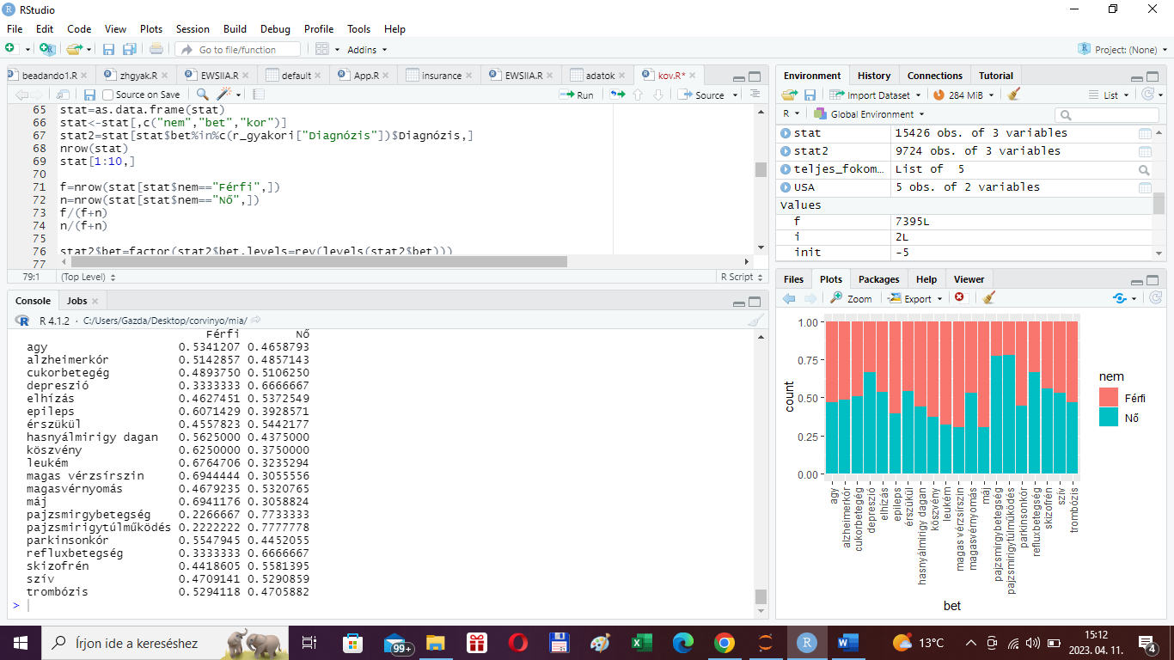

49. ábra: Betegségek nemek közti megoszlása

Az 50. ábra alapján is azt tapasztalhatjuk, hogy mind a 3 leggyakoribb betegség esetén megközelítőleg a teljes adathalmaznak megfelelő nemarányokat láthatjuk.

Ahhoz, hogy láthassuk, hogy a két változó értékei mennyire befolyásolják egymást, érdemes az asszociácós kapcsolat szorosságát a Cramer-együtthatóval is kifejeznünk. Ezt R-ben könnyedén megtehetjük, ha a *questionr* csomagot, használjuk. Az importálást követően a *cramer.v* metódust felhasználva azt láthatjuk, hogy egy viszonyleg gyenge (0,3-nál alacsonyabb) kapcsolatot kapunk, alig több mint 0,19-es értékkel.

Azt mondhatjuk tehát, hogy a két változó alig befolyásolja egymást, sokkal közelebb vagyunk a teljes függetlenséget jelentő 0-s értékhez, mint a függvényszerű kapcsolatot mutató 1-hez.

### **Vegyes kapcsolat a társbetegség, illetve kor között**

Következő lépésben a tásbetegség, illetve kor közötti összefüggéseket vizsgáltam. Ennek vizualizálásához dobozábrákkal dolgoztam, melyeket egy diagramfelületre plotoltam ki a *ggplot* csomag segítségével. Az ábra y tengelyén a kor változó értékei láthatóak, míg az egyes alakzatok a jelmagyarázatban szereplő betegségek szerint vannak színezve (ebben az esetben is csak a 20 leggyakoribb társbetegséggel dolgozunk).

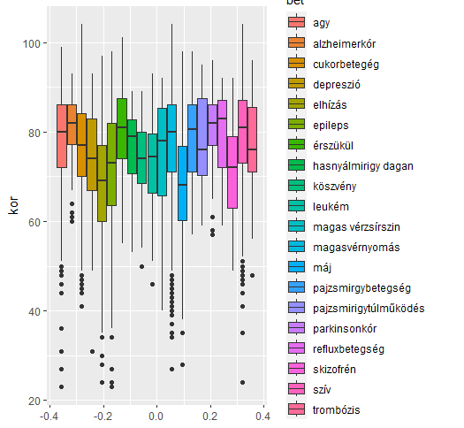

50. ábra: Vegyes kapcsolat vizualizálása a betegség, és kor között

Jól látható, hogy mind a medián, mind az 1. illetve 3. kvartilis jelentős eltéréseket mutat az egyes diagnózisok tekintetében. Ugyanígy szemet szúrnak az eltérő interkvartilis terjedelmek is. Megfigyelhetjük, hogy leginkább azon betegségek esetén szűkebb a középső 50%-ot jelentő intervallum, melyek az idősebb korosztályra jellemzőek pl. alzheimerkór, vagy Parkinsonkor. Ez észszerűnek is tűnik, hiszen ezek a betegségek a teljes társadalmat alapul véve is elsősorban az idősebb, általában 80. életévüket betöltő személyeknél alakulnak ki, és mivel ez a korosztály már önmagában véve is leginkább egy szűk (legtöbbször a magyar halálozási átlagéletkor meghaladó korcsoportba tartozó) társadalmi réteget alkot, ezért logikusnak tűnik, hogy a kor tekintetében az adatok kevésbé szóródnak.

Az ábráról az is jól kivehető, hogy a nagyobb szóródás, és egyben az alacsonyabb medián életkor a leginkább szembetűnően az elhízással, illetve a májjal összefüggő COVID halálozásokban jelentkezik. Ez is logikusnak tűnik, hiszen ezek az egészségügyi problémák jóval elterjedtebbek a fiatalabb korosztály esetében az össznépességet tekintve is.

Azt is észrevehetjük, hogy kilógó értékek kizárólag lefelé irányban fordulnak elő. Ennek oka, hogy a legtöbb esetben a medián életkor megközelíti a magyar születéskor várható élettartamot, ezért felfelé jóval limitáltabb a lehetőség az anomáliák kialakulására.

Amennyiben számszerűen is meg szeretnénk jeleníteni a statisztikai mérőszámokat betegségek szerinti bontásban, érdemes a *by* függvényt alkalmaznunk.

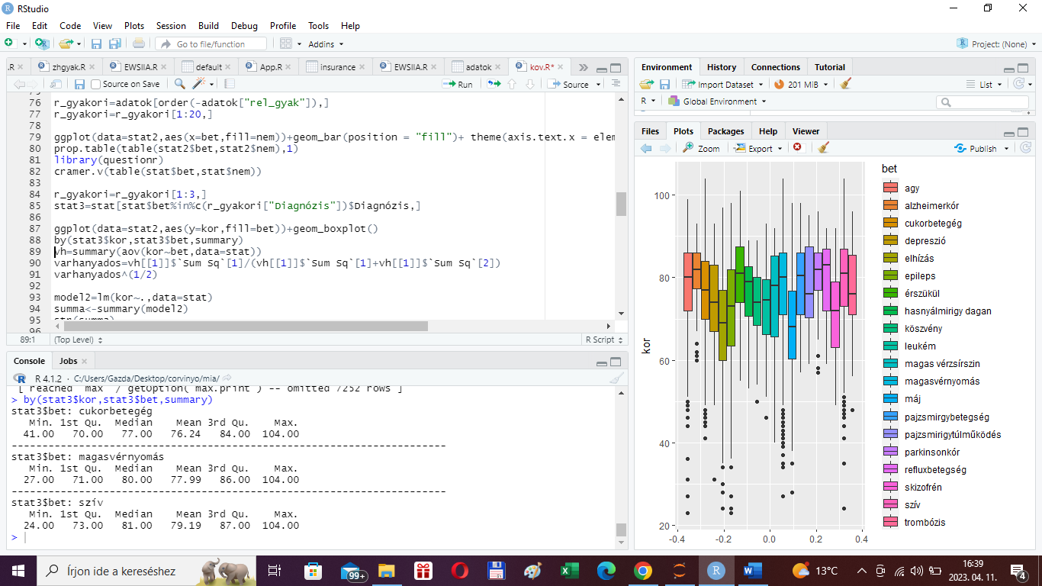

51. ábra: Kormegoszlás betegségek szerinti bontásban

A három leggyakoribb társbetegség alapján azt láthatjuk, hogy a kvartilisek, illetve az átlagok hasonló értékeket mutatnak.

Ahhoz, hogy a teljes adathalmazban megvizsgáljuk a két ismérv kapcsolatát célszerű a szóráshányadost kiszámítanunk.

A kapott, 0,3-at meghaladó (0,316) értékről azt mondhatjuk, hogy ebben az esetben sem beszélhetünk erős, függvényszerű összefüggésről, ugyanakkor a korrelációs, és asszociációs kapcsolattól eltérően itt átlépjük a közepes szorosságú kapcsolat alsó határát. Azt mondhatjuk tehát, hogy még ha gyengén is, de befolyásolják a társbetegségek a COVID-dal összefüggő halálozási életkort.

### **Regressziós modell építése**

Következő lépésben egy többváltozós lineáris regressziós modellt építettem, melyben az eredményváltozó a halálozási kor, magyarázóváltozók pedig a faktorrá alakított betegség, illetve nem. A modell futtatását követően azt tapasztaljuk ugyanakkor, hogy számos redundáns változónk keletkezett, a koefficiensek többségének p-értéke messze meghaladja a szokásos szignifikanciaszinteket, csupán néhány esetben beszélhetünk szignifikáns hatásokról. Ahhoz, hogy egy kényelmesebben kezelhető, könnyebben értelmezhető modellt kaphassunk érdemes csupán azokat a változókat megtartani, amelyek esetében a béták szignifikánsan különböznek 0-tól, legalább 10%-os alfa megválasztása mellett.

Ehhez szükségünk van egy új DataFrame-re, melyben eltároljuk az eredeti koefficienseket (standard hibákkal, próbafüggvény, illetve p-értékekkel együtt). Ezt követően kiszelektáljuk azokat a rekordokat, amelyek esetén a p-érték 0,1 alatt van.

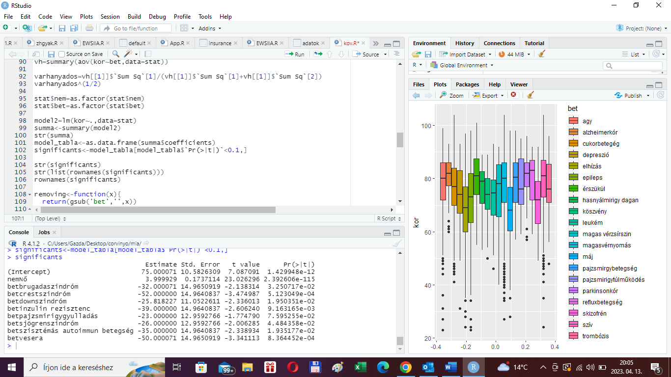

52. ábra: Regressziós modell

Következő lépésben az indexekként szereplő betegségelnevezéseket érdemes megtisztítani a „bet” előtagtól, ezáltal visszakapjuk az eredeti diagnózisokat. Miután létrehoztuk, és lefuttattuk a metódust az oszlopunkon, célszerű az eredeti (a modellünk adatforrásaként felhasznált) táblázatunkban a „referencia” karakterláncra cserélni azokat a társdiagnózisokat, amelyek nem szerepelnek a szignifikáns hatású betegségek között. Ehhez azonban szükségünk van arra, hogy ismételten karakterláncként tároljuk az értékeket. Ezt követően ismételten faktorrá érdemes konvertálnunk az elnevezéseket ahhoz, hogy a „referenciát” valóban referencia kategóriaként kezelhessük. A transzformációkat követően megalkotjuk az új modellt

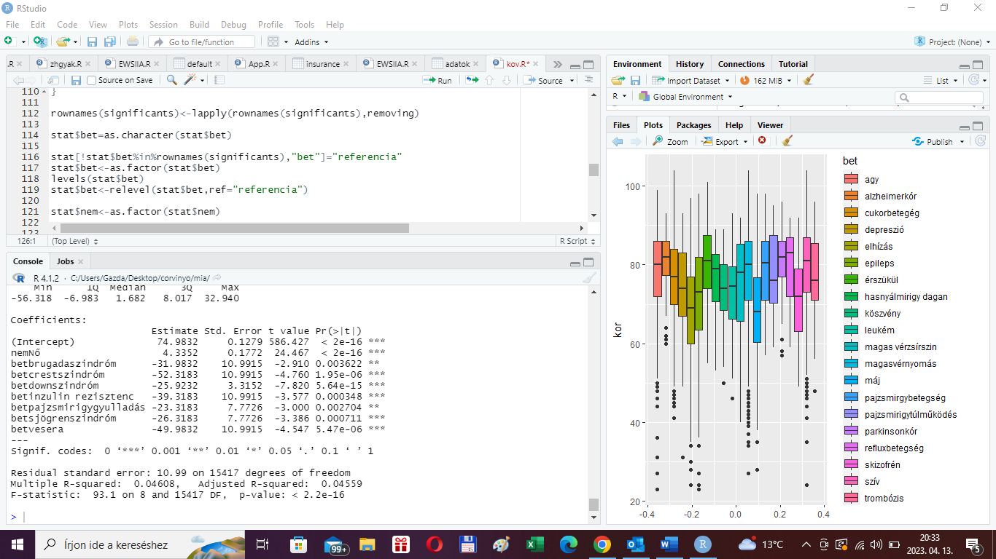

53. ábra: Regressziós modell

Az új, redundáns változóktól megtisztított modellben immár valamennyi béta szignifikánsan különbözik 0-tól még 1%-os alfa megválasztása esetén is. Ami még szemet szúr, hogy javarészt ritkán hallható, különleges elnevezésű diagnózisokról beszélhetünk (pl brugadanszindróma, jögrenszindróma, veserák). Ez nem is meglepő, hiszen ezen dummy változók esetében az eredeti adathalmazban nincs elegendő adatpont ahhoz, hogy a modell pontosan meg tudja becsülni az ezekhez tartozó hatásokat, ezáltal az ilyen változók becsült hatásai eltúlzottak lehetnek, és szignifikánsnak tűnhetnek. Könnyen belátható esetükben, hogy a kis mértékű szóródás miatt a próbafüggvény nevezőjében szereplő standard hibák minimálisra csökkennek, azáltal pedig a t-eloszlásból számított p-értékek indokolatlanul alacsony értékeket vesznek fel.

A betegségek közül a down szindróma koefficiense tűnik a legszignifikánsabbnak. Azt mondhatjuk, hogy változatlan nem mellett az adott személy várhatóan 26 évvel fiatalabban halálozik el a COVID, illetve a down szindróma következtében, mintha valamilyen más, a referenciakategóriába tartozó társbetegséget diagnosztizáltak volna nála. Ami még szemet szúr, hogy a nem hatása is szignifikánsnak mondható (0-hoz közeli p-érték). A béta alapján kijelenthetjük, hogy azonos (vagy inkább azonos kategóriájú) kórkép esetén a nők várhatóan 4 évvel tovább élnek, mint a férfiak. Ez alapján elmondható tehát, hogy a nők ellenállóbbak a COVID-dal szemben, mint a hasonló egészségi állapottal rendelkező férfiak.

## **Kor, nem és társbetegség kombináció közötti összefüggések**

Következő lépésben az társbetegségeket együttesen tartalmazó táblázatot használtam fel a további elemzésekhez.

### **Asszociációs kapcsolat a társbetegség együttállások és a nem között**

Első körben a nemmel való összefüggést vizsgáltam 100%-ig halmozott oszlopdiagrammaok segítségével. A könnyebb átláthatóság érdekében ebben az esetben is csupán a 20 leggyakoribb kombinációt vettem figyelembe.

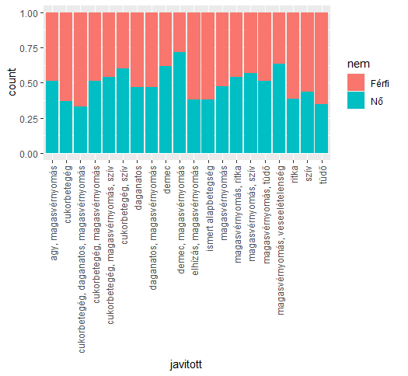

54. ábra: Asszociációs kapcsolat vizualizálása a betegség és a nem között

A legtöbb esetben erősen eltérnek a nemek közötti arányok. Például leolvashatjuk, hogy 70%-a nő azoknak a betegeknek, akiknek a korképébe a demencia, és a magasvérnyomás is beletartozott.

Ahhoz, hogy mérőszám segítségével is szemléltessük az asszociációs kapcsolat szorosságát érdemes kiszámolnunk a Cramer-együtthatót ebben az esetben is:

Azt láthatjuk, hogy itt is egy közepes, 0,3-at messze meghaladó (0,57) kapcsolatról beszélhetünk, tehát kimutatható összefüggés a két minőségi változó alakulásában.

### **Vegyes kapcsolat a társbetegség együttállás, illetve a kor között**

Amennyiben a betegség együttállás halálozási korra való befolyásolását is vizsgálni szeretnénk érdemes kiszámolnunk a szóráshányadost, illetve célszerű vizualizálnunk az adatokat dobozábrák segítségével:

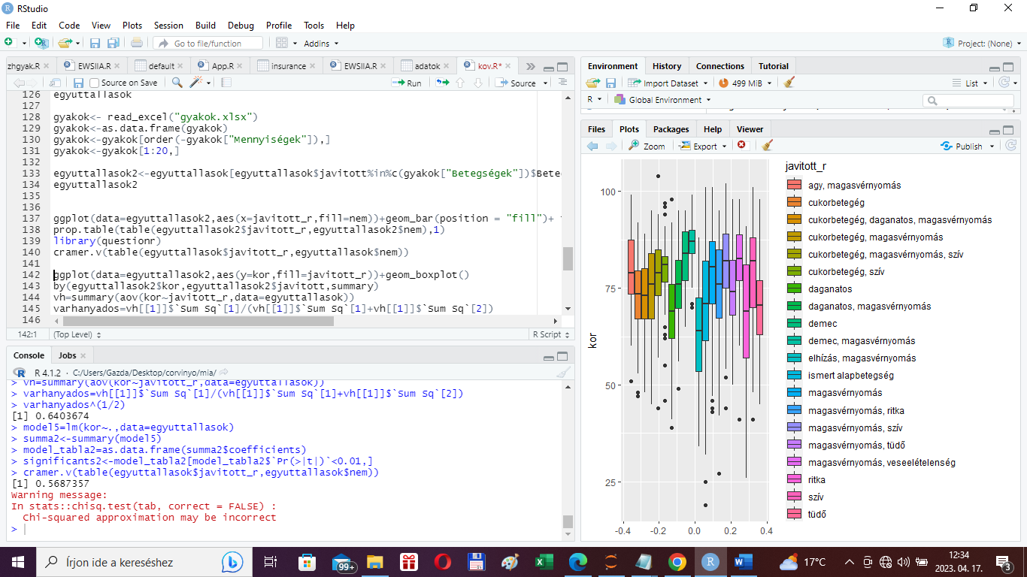

55. ábra: Szóráshányados

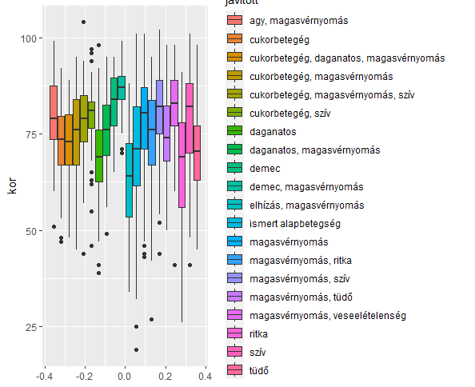

56. ábra: Vegyes kapcsolat vizualizálása a betegség és a kor között

Hasonlóan a korábban vizsgált vegyes kapcsolatunkhoz itt is azt látjuk, hogy igen jelentősek az eltérések a kvartilisek tekintetében. Emellett ebben az esetben is megfigyelhetjük, hogy azon betegség kombinációk, melyeknél jellemzően magasabb medián halálozási korral rendelkező csoportról beszélünk pl. demencia és magasvérnyomás, kisebb az adatok szóródása. A szóráshányados itt is egy közepes erősségű kapcsolatot érzékeltet, ugyanakkor jóval magasabb értékről beszélhetünk, mint az 5.2. fejezetben vizsgált vegyes kapcsolat esetén, közelítjük az erős kapcsolat határát (0,7).

### **Regressziós modell építése**

Amennyiben ebben az esetben is meg szeretnénk vizsgálni a halálozási kort a társbetegség, valamint a nem függvényében, érdemes ennél a regressziós modellnél is csupán a teljes modellben 1%-on szignifikáns hatású dummy változókat megtartanunk és csak ezek felhasználásával építeni egy új regressziós modellt. Jól látható ugyanakkor, hogy még a legszigorúbb, 1%-os szignifikanciaszint mellett is jelentős számú koefficiens marad a modellünkben. Jól kivehető ugyanakkor, hogy a korábban alkotott regressziós modellel ellentétben előfordul, hogy olyan kórképek is bekerülnek a redundanciát minimalizáló modellbe, amelyek viszonylag gyakori kombinációnak számítanak. A magasvérnyomás, demencia együtt állásáról például elmondhatjuk, hogy azonos nem esetén, ha valaki ezekkel a tünetekkel rendelkezik a COVID mellett, várhatóan 3 évvel tovább él a kevésbé szignifikáns hatású diagnózisokkal (referenciakategória) rendelkező betegekhez képest. Ennek az oka ugyanakkor nem abban keresendő, hogy ez a kórkép a kevésbé veszélyes betegségek közé sorolható, hanem arról van szó, hogy jellemzően eleve az idősebb korosztályban fordul elő.

# **Összefoglalás**

Kutatásom során jelentős mennyiségű adat állt rendelkezésemre ahhoz, hogy meg tudjam vizsgálni a COVID-19 halálozások hazai összefüggéseit.

Munkám során eltérő tartalmú, és szerkezetű állományokkal dolgoztam, melyeket különféle, önállóan megalkotott ETL-folyamatok segítségével töltöttem be a megfelelő, elemzésre alkalmas adatstruktúrákba. Miután többféle eszközzel is kísérletet tettem az egységes írásmódok, strukturált adatszerkezetek kialakítására, immár könnyen kezelhető adatforrásokat kaptam, melyeket felhasználva vizualizációk, és statisztikai mérőszámok segítségével ábrázoltam a COVID-19 lehetséges hazai összefüggéseit.

Jól látható azonban, hogy egyik módszer sem kínált teljesen hibamentes megoldást, részben az adatok korlátozott rendelkezésre állása (pl. betegségek gyakorisága a társadalmon belül), részben a sokszor felismerhetetlen betegség elírások miatt. A bizonytalanságok, adathiányok ellenére ugyanakkor elmondható, hogy számos következtetést vonhatunk le az egyes változók kapcsolataiból.

A kutatás során megtapasztalhattuk, miképpen függ a halálozási életkor az egyes társbetegségektől. Megfigyelhettük a diagnózisokon belüli arányokat is a nemek tekintetében. Láthattuk, hogy mely krónikus betegségben szenvedő egyének néztek szembe a legnagyobb veszéllyel a járvány során.

# **Felhasznált irodalom**

Navarro, G. (2001). A guided tour to approximate string matching. ACM computing surveys (CSUR), 33(1), 31-88.

Schulz, K. U., & Mihov, S. (2002). Fast string correction with Levenshtein automata. International Journal on Document Analysis and Recognition, 5, 67-85.

Nielsen, F. (2016). ["8. Hierarchical Clustering"](https://www.researchgate.net/publication/314700681). [Introduction to HPC with MPI for Data Science](https://www.springer.com/gp/book/9783319219028). Springer. pp. 195–211. [ISBN](https://en.wikipedia.org/wiki/ISBN_(identifier)) [978-3-319-21903-5](https://en.wikipedia.org/wiki/Special:BookSources/978-3-319-21903-5).

Kovács, E. (2014). Többváltozós adatelemzés

Murtagh, F. and Legendre, P. (2014). Ward’s hierarchical agglomerative clustering method: which algorithms implement Ward’s criterion? Journal of Classification, 31, 274—295. 10.1007/s00357-014-9161-z.

Hunyadi, L., and Vita, L. (2006). Statisztika közgazdászoknak. Harmadik Kiadás. Központi Statisztikai Hivatal. Budapest.

Rhoades, S. A. (March 1993). The Herfindahl-Hirschman Index. Federal Reserve Bulletin. Federal Reserve Bank of St. Louis. 79 (March): 188–189.

# **Ábrajegyzék**

1. ábra: a weboldal szerkezete 5

2. ábra: Az importált táblázat 6

3. ábra: Adattisztítás 7

4. ábra: Adattisztítás 7

5. ábra: porterStemmer használata 8

6. ábra: Adattisztítás 8

7. ábra: Eltérő helyesírási verziók 9

8. ábra: Azonosságvizsgálat 11

9. ábra: Azonosságvizsgálat 12

10. ábra: Azonosságvizsgálat 12

11. ábra: Azonosságvizsgálat 13

12. ábra: A cukorbetegség variációi 13

13. ábra: A tüdőbetegség variációi 13

14. ábra: A szívelégtelenség variációi 14

15. ábra: A magasvérnyomás variációi 14

16. ábra: Módosított DataFrame 14

17. ábra: Dendogramm 16

18. ábra: Klaszterszámok 17

19. ábra: Betegségcsoportok a hierarchikus klaszterezés után 17

20. ábra: Módosított DataFrame 18

21. ábra: Módosított DataFrame 18

22. ábra: Cramer-együttható 19

23. ábra: Ritka betegségek 20

24. ábra: Gyakorisági tábla 21

25. ábra: Gyakorisági tábla 21

26. ábra: Gyakorisági tábla 22

27. ábra: Gyakorisági tábla 22

28. ábra: Módosított DataFrame 23

29. ábra: Gyakorisági tábla 24

30. ábra: Gyakorisági tábla 24

31. ábra: Lorenz görbék 25

32. ábra: Herfindahl indexek 25

33. ábra: Hoover indexek 25

34. ábra: Ritka betegségek klaszterei 26

35. ábra: Módosított DataFrame 27

36. ábra: Cramer-együttható 27

37. ábra: hatóanyag gyakoriságok 28

38. ábra: Diagnózis-hatóanyag 29

39. ábra: Diagnózis-hatóanyag 30

40. ábra: Gyakorisági tábla 32

41. ábra: Módosított DataFrame 33

42. ábra: Módosított DataFrame 34

43. ábra: Gyakoriságok eloszlása a hatóanyagforgalom alapján 35

44. ábra: Társbetegség gyakoriságok eloszlása 35

46. ábra: Gyakoriságok leírása statisztikai mérőszámokkal 36

47. ábra: Korrelációs kapcsolat vizualizálása a gyakoriságok között 37

48. ábra: Lineáris regressziós modell 37

49. ábra: Asszociációs kapcsolat vizualizálása a betegség és nem között 39

50. ábra: Betegségek nemek közti megoszlása 40

52. ábra: Vegyes kapcsolat vizualizálása a betegség, és kor között 41

53. ábra: Kormegoszlás betegségek szerinti bontásban 42

55. ábra: Regressziós modell 43

56. ábra: Regressziós modell 44

57. ábra: Asszociációs kapcsolat vizualizálása a betegség és a nem között 45

59. ábra: Szóráshányados 46

60. ábra: Vegyes kapcsolat vizualizálása a betegség és a kor között 46

# **Táblázatjegyzék**

1. táblázat: A Levenshtein algoritmus illusztrálása 10

2. táblázat: Hatóanyag szerinti eloszlás 35

3. táblázat: Gyakoriságok eloszlása társbetegségek szerint 36

A fájlok elérése a következő linken található:

https://github.com/angeliimre/tdk